BZA series

ZM’s factory manual

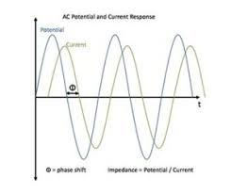

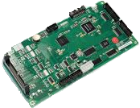

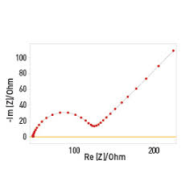

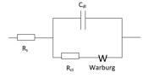

내용

1. 최초의 Board 설정 작업. 5

1-1. USB port를 통한 SIF-II 보드의 설정. 5

1-1-1. DIP Switch 설정. 5

1-1-2. 전원의 공급. 6

1-1-3. USB Cable의 연결. 6

1-1-4. USB Driver 인식확인. 6

1-1-5. Upload firmware of SIF-II Board. 7

1-2. Configuration SIF-II board by LAN. 10

1-2-1. LAN을 통한 SIF-II Board의 연결. 10

1-2-2. Firmware의 변경. 10

1-2-3. SIF-II board의 정보 변경. 11

1-2-4. Hostname의 변경. 12

1-2-5. Web service 기능은 현재 제공되지 않는 기능입니다. 12

1-3. 최초의 ZIM board 설정. 13

1-3-1. ZIM Board와 SIF-II Board의 연결. 13

1-3-2. ZIM Board의 Address 설정. 13

1-3-3. ZIM Board Address 설정 및 환경설정. 14

1-3-4. ZIM Board의 확인 및 EEPROM 정보관리. 14

1-3-5. ZIM Board의 Firmware 변경. 14

1-3-6. ZIM Board의 정보 설정. 15

2. Board의 점검, 교정. 16

2-1. ZM.exe 시작하기. 16

2-1-1. 장치의 검색. 16

2-1-2. 기기등록 및 수정. 18

2-1-3. SIF 펌웨어 변경. 22

2-1-4. FPGA펌웨어 변경. 22

2-1-5. 교정하기에 앞서 장치의 기본적인 동작 확인. 23

2-1-6. 장치의 구성정보 확인 및 교정. 26

2-1-7. Connection정보의 확인. 26

2-1-8. Ethernet의 정보확인. 27

2-1-9. SIF board의 정보 확인. 27

2-1-10. ZIM board의 정보 확인. 28

2-1-11. IAC range정보 및 교정. 28

2-1-12. IDC 제어의 정보확인 및 교정. 33

2-1-13. VAC 정보의 확인. 33

2-1-14. VDC정보의 확인 및 교정. 34

2-1-15. 온도정보의 확인 및 교정 36

2-1-16. Heatsink thermostat port 확인. 37

2-1-17. 안전조건 설정. 38

2-1-18. 교정 정보의 관리. 38

2-1-19. 장치의 교정을 위한 기본 설정. 39

2-1-20. Dummy 저항의 정밀한 값을 얻는 방법. 40

2-1-21. Source 기기들의 간단한 사용법. 41

3. 교정 Report 생성 및 납품 준비. 42

3-1. Report 생성. 42

3-1-1. 장치의 정보들. 42

3-1-2. Report 파일의 생성. 43

3-1-3. 납품 준비. 44

3-2. LG에너지솔루션의 교정. 45

3-2-1. LG에너지솔루션의 Pack 사용법. 45

3-2-2. MBT 장치의 사용법. 48

3-2-3. BZA 장치의 교정방법. 50

# 최초의 Board 설정 작업.

## USB port를 통한 SIF-II 보드의 설정.

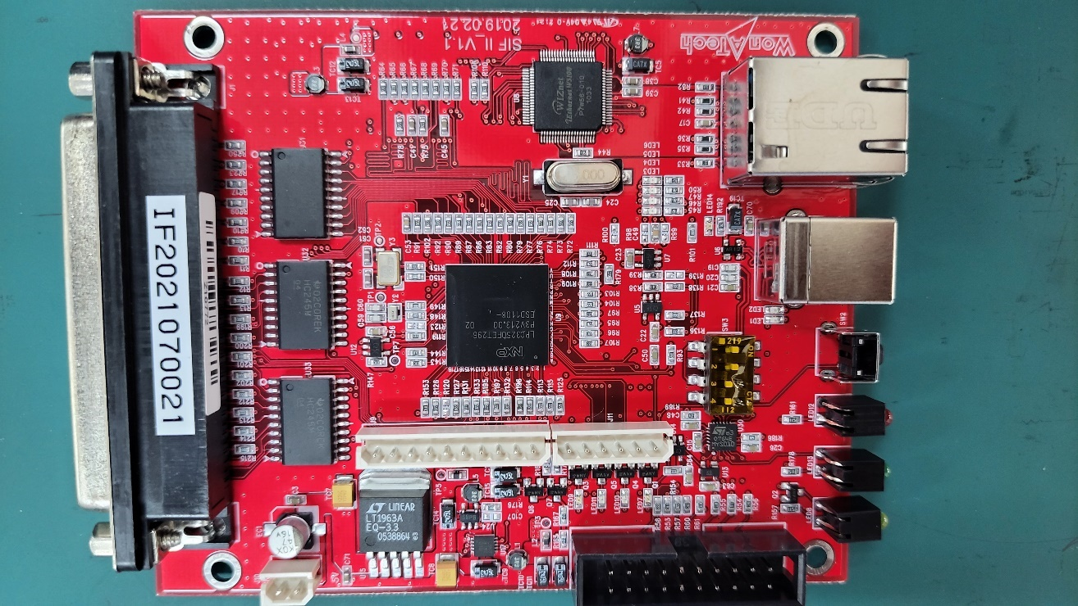

[그림1. Layout of SIF-II Board]

### DIP Switch 설정.

* 최초 조립 시에는 4Pin이 모두 ON 상태이며, 맨 처음 설정을 시작하기에 앞서

3번과 4번 Pin을 Off 상태로 바꾸어야 합니다.

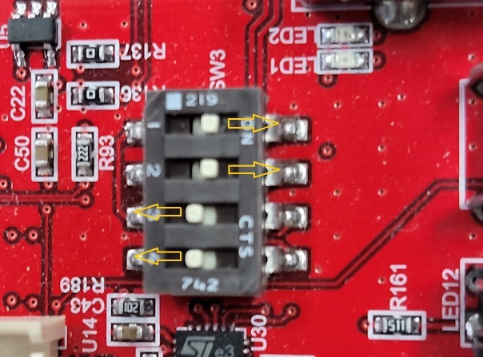

### 전원의 공급.

* 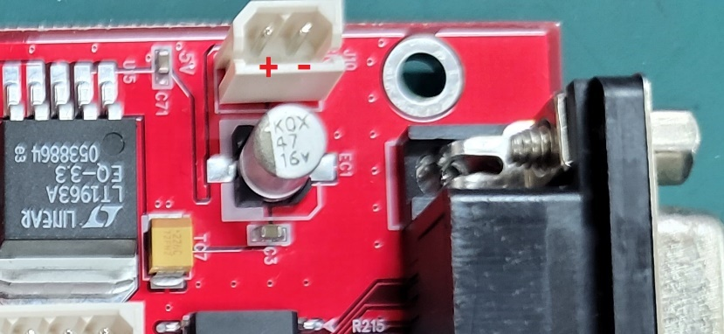J10번을 통해 DC 5V 전원을 공급합니다.

### USB Cable의 연결.

* 최초 Board의 설정을 위해서는 USB cable을 연결한 후 “FactorySetting.exe” 프로그램을 사용하여 Firmware upload 및 초기 LAN 설정 등을 하여야 합니다.
* 초기 설정을 한 이후에는 LAN을 통하여 모든 작업을 수행할 수 있습니다.

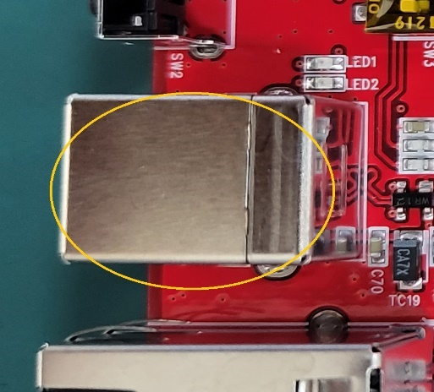

### USB Driver 인식확인.

* 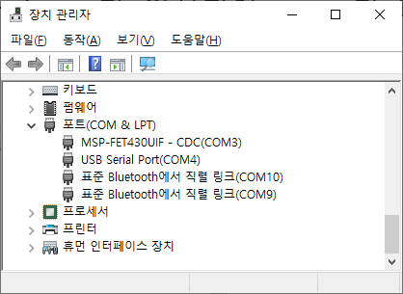USB를 통해 Serial port가 인식되어 Driver가 나타납니다.

### Upload firmware of SIF-II Board.

* App.ZM.FactorySetting.exe 프로그램을 실행합니다.



* 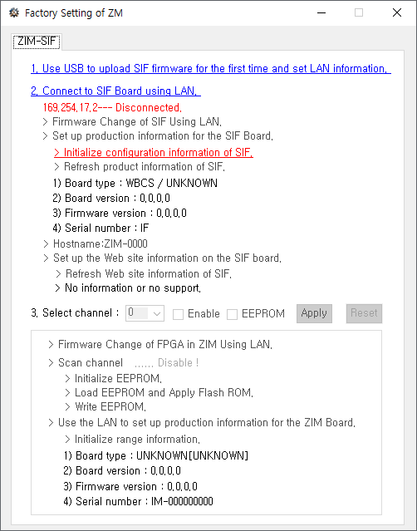1번 메뉴를 선택하여 USB를 통해 설정을 시작합니다.
* 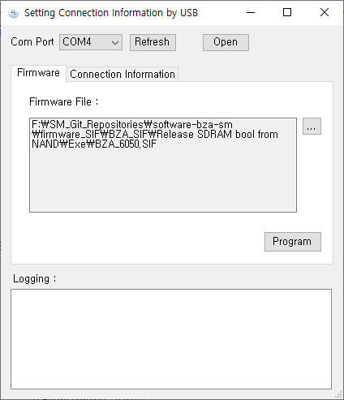 Refresh 버튼을 통해 인식된 Serial port를 갱신하고, 해당 포트를 선택한 후 Open을 선택합니다.
* 최초 연결 시에는 Reset를 자동으로 누른 것과 같이 동작하며, 그 이후에는 아래의 안내와 같이 SIF-II Board에 있는 Reset button을 누릅니다.

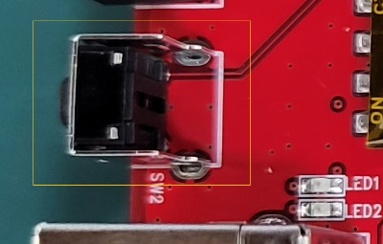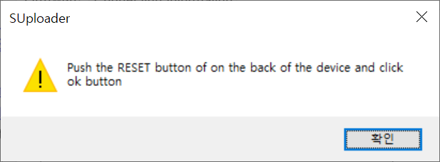

* Reset button은 위 오른쪽에 보여준 SW2 Switch입니다.
* Reset Button을 누르면(최초연결시에는 누르지 않아도 같은 효과), 초기 설정을 수행하기 위한 기본 Firmware를 Upload 하고,그 내용을 Logging 란에 표시합니다.

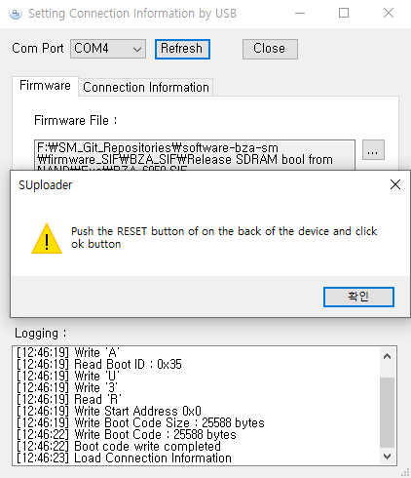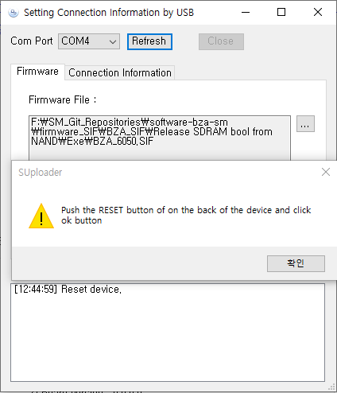

* A에 선택된 Upload 할 firmware 파일이름을 보여줍니다. “…” 버튼을 눌러서 파일을 선택할 수 있으며, 파일 선택이 완료 된 후 “program” 버튼을 눌러서 선택된 파일을 Flash ROM에 Upload 합니다.

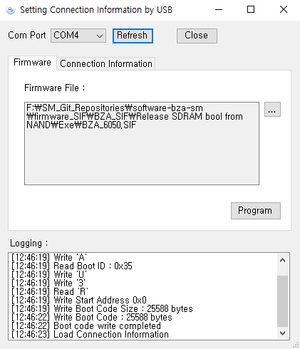

**A b**

**C**

* 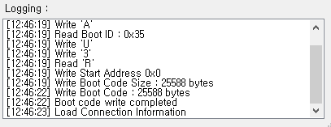Upload가 끝난 후에 아래와 같이 Upload 한 정보 내역을 확인할 수 있습니다.
* 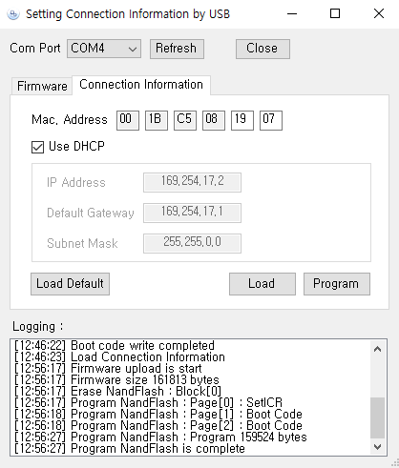“Connection Information” Tab을 선택하면, LAN통신을 위한 환경 설정을 할 수 있습니다.
* 최초에는 “Load Default” 버튼을 누르면 기본 설정이 되고, 이 후 Mac Address를 입력하고, “Use DHCP” 항목을 Check 합니다.
* “Load” 버튼은 현재 설정된 정보를 장치에서 읽어서 표시합니다.
* “Program” 버튼은 현재 설정한 정보를 장치에 저장합니다.
* Mac Address는 우리회사에게 허락된 번호를 발급받아서 사용하여야 합니다.
* SIF-II Board의 Firmware를 변경하였을 때 Board의 전원을 재시작 하여야 적용됩니다.
* 해당 창을 모두 닫고 Board에 LAN Cable을 연결한 후 전원을 재 공급하여야 하며, DHCP 사용을 원할 경우에는 특별 히 Board의 전원 공급 전에 LAN Cable는 반드시 연결되어 있어야 합니다. PC와 1대1 연결 시에는 크게 상관이 없습니다.

## Configuration SIF-II board by LAN.

### LAN을 통한 SIF-II Board의 연결.

* 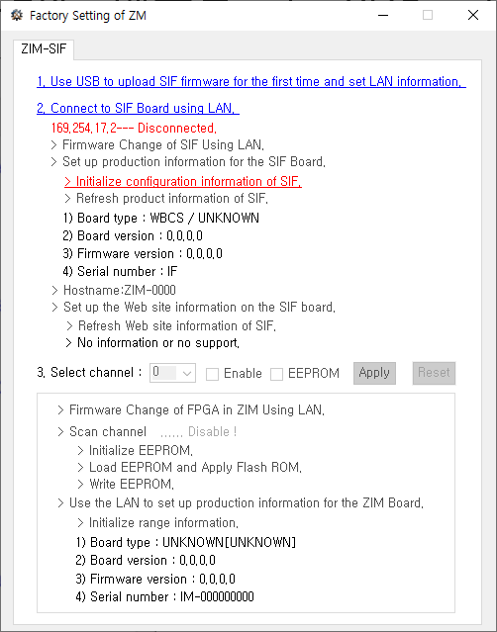“2. Connect to SIF Board using LAN.” 메뉴를 선택하여, 연결을 진행할 수 있습니다.
* 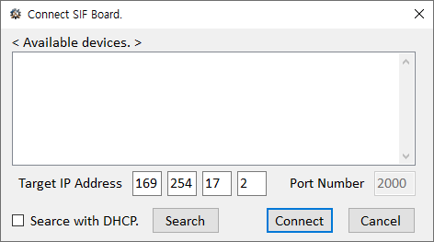“Search” 버튼을 누르면 발견한 Board들을 표시합니다. 이때, SIF II Board에 ZIM Board가 연결되어 있지 않아도 검색됩니다.
* 목록에서 원하는 Board를 선택한 후 “Connect” 버튼을 누르면, 선택한 Board와 연결합니다.
* 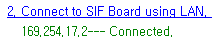현재 선택된 IP가 장치와 같다면, “Search”하여 선택할 필요 없이 바로 “Connect” 버튼을 누르면 됩니다.

연결 성공 시 위와 같이 연결되었다고 표시가 됩니다.

### Firmware의 변경.

* 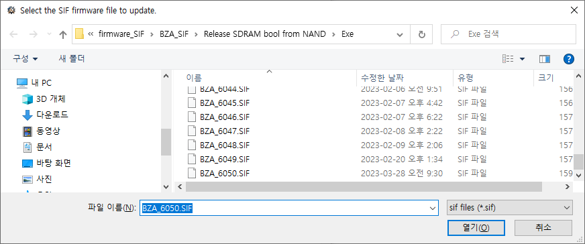“> Firmware Change of SIF Using LAN.” 메뉴를 선택하여 Firmware를 바꿀 수 있습니다. Board 전원을 재시작 하여야 변경된 Firmware가 적용됩니다.
* 변경할 파일을 선택하여 “열기”버튼을 선택하면 Firmware를 upload 합니다.
* 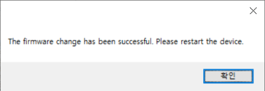Upload 하는 동안 기다리면 아래와 같이 결과를 메시지 박스로 안내해 줍니다.

### SIF-II board의 정보 변경.

* “> Set up production information for the SIF Board.” 메뉴를 선택하면 아래와 같이 Board의 정보를 설정할 수 있습니다.

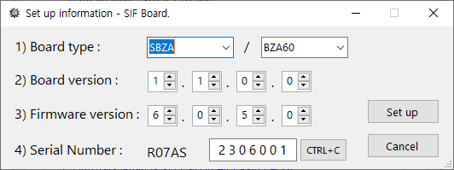

* 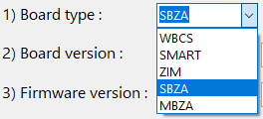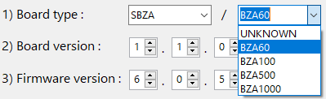“1) Board type” 항목은 아래와 같이 제품에 따라 지정할 수 있습니다.
* SBZA - Single channel model.
* MBZA – Multi channel model.
* 장치의 사양에 맞는 모델을 지정합니다.
* “2) Board version” 항목은 Board에 인쇄되어 있는 버전을 설정합니다.
* “3) Firmware version” 항목은 Firmware에 들어있는 정보를 표시합니다. Firmware상의 고정된 version 정보가 표시되므로 설정하여도 변경되지 않습니다.
* “4) Serial number” 항목은 R07AS(설정한 model의 고유번호) + 2306(년 과 월 2자리씩) + 001(일련번호)의 형식으로 부여되는 번호를 입력합니다.



* “CTRL+C”는 현재의 Serial number를 클립보드에 복사합니다.
* 설정한 model의 고유번호의 부여 방식.
* R07 : BZA 장치의 의미.
* A :BZA60, B:BZA100, C:BZA500, D: BZA1000
* S: Single cjannel, M: Multi channel
* “Set up”버튼을 선택하면 설정된 정보가 장치에 저장됩니다.

### Hostname의 변경.



* 연결 상태를 표시합니다.
* 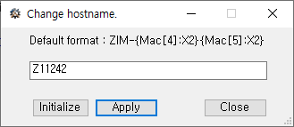“> Hostname:Z11242” 메뉴를 선택하면 Hostname을 바꿀 수 있습니다.
* “Initialize” 버튼을 누르면 위에 표현한 형식대로 기본이름으로 설정합니다.

본래 사용할 목적인 Web service가 지원되지 않아 Hostname에 SIF II Board의 Serial number를 입력합니다.

* “Apply” 버튼을 누르면 설정한 이름을 Hostname으로 등록합니다.

### Web service 기능은 현재 제공되지 않는 기능입니다.

## 최초의 ZIM board 설정.

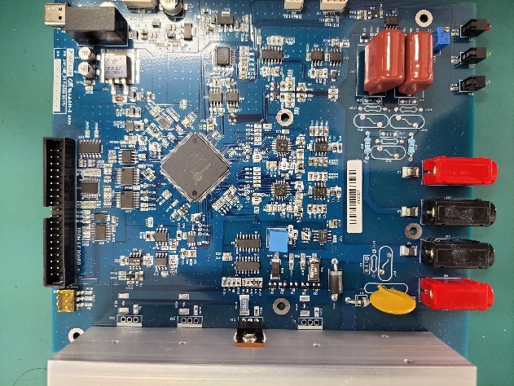

[그림2. Layout of ZIM Board]

### ZIM Board와 SIF-II Board의 연결.



* Pin 38 ~ 40번은 connector의 body에 납땜하여 연결하고, 이 결선이 Ground로 연결됩니다.

### ZIM Board의 Address 설정.

* Single channel model의 경우 1번을 설정합니다. Multi channel model의 경우 1번~4번을 각각 설정합니다.
* 3번이 Address의 최하위 BIT 이므로, 1번의 설정 시 3번핀만 ON상태로 하면 됩니다.
* 초기 Version의 Board(ZIM-MB-C2.0 – 실제는 ZIM-MB-D1.0임)의 경우 1번으로 고정되도록 되어 있고, EEPROM이 없는 상태로 수정을 하여야 하며, 이에 맞게 설정을 하여야 하니 주의하시기 바랍니다.

### ZIM Board Address 설정 및 환경설정.

* Select channel은 Multi-channel model에서만 사용합니다. Single의 경우 0번으로 고정됩니다.
* Enable는 장치의 연결 및 사용 유무를 설정합니다.
* EEPROM의 유무를 설정합니다. 일부 초기 version의 Board에서만 EEPROM이 없습니다.

### ZIM Board의 확인 및 EEPROM 정보관리.

* Scan channel은 ZIM Board의 FPGA 와 EEPROM을 확인합니다.
* Initialize EEPROM은 EEPROM의 정보를 초기화 합니다. MODEL 설정에 따라 Range 정보가 조정됩니다.
* Load EEPROM and Apply Flash ROM은 EEPROM의 정보를 읽어서 SIF II Board의 Flash ROM에 저장하는 기능입니다.
* Write EEPROM은 현재 SIF Firmware의 정보를 EEPROM에 저장하는 기능입니다.

### ZIM Board의 Firmware 변경.

* “Firmware Change of FPGA in ZIM Using LAN.” 메뉴를 선택하면 ZIM Board의 Firmware를 변경할 수 있습니다.

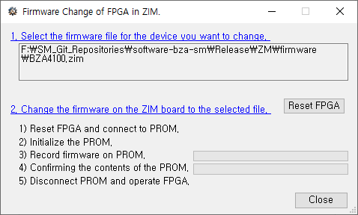

* “1. Select the firmware file for the device you want to change.”메뉴를 선택하면 파일을 선택할 수 있는 창이 나옵니다.

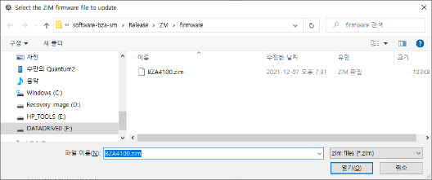

* “2. Change the firmware on the ZIM board to the selected file.”메뉴를 선택하면 선택한 Firmware file 내용을 ZIM board로 upload 합니다.

### ZIM Board의 정보 설정.

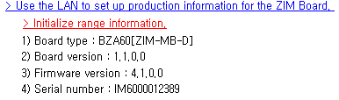

* 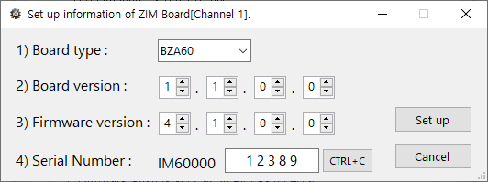“Use the LAN to set up production information for the ZIM Board.” 메뉴를 선택하여 ZIM Board의 환경을 설정할 수 있습니다.
* 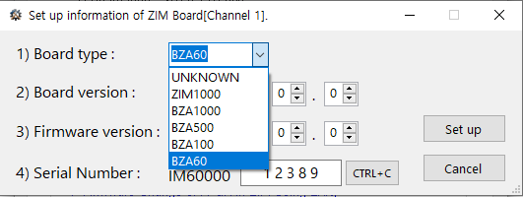“1)Board type” 항목은 아래와 같이 제품에 따라 지정할 수 있습니다.
* “2) Board version” 항목은 Board에 인쇄되어 있는 버전을 설정합니다.
* “3) Firmware version” 항목은 Firmware에 들어있는 정보를 표시합니다. 설정을 바꾼다고 하여도 다시 Firmware에 있는 정보로 갱신됩니다.
* “4) Serial number” 항목은 IM6(ZIM 고유번호) +”0000” + ZIM Board의 Serial number 5자리의 형식으로 부여되는 번호를 입력합니다.
* ZIM1000–IM2, BZA1000-IM3, BZA500-IM4, BZA100-IM5, BZA60-IM6
* “Set up”버튼을 선택하면 설정된 정보가 장치에 저장됩니다.

# Board의 점검, 교정.

## 2-1. ZM.exe 시작하기.

### 장치의 검색.

* zm.exe를 실행하면 상기와 같은 초기 메뉴가 나오며 표시가 나타나면 네트워크상의 기기를 검색하는 중입니다. 검색이 끝나면 좌측단에 기기연결 유무가 표시됩니다.
* 이 링크는 네트워크상의 배터리 임피던스 분석기를 찿는 기능입니다.
* 기기를 못찿은 경우에는 아래와 같이 0BZA, 0channels found라고 표기가 됩니다.

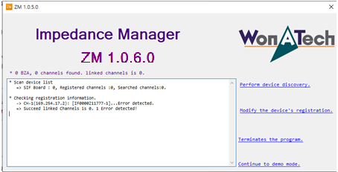

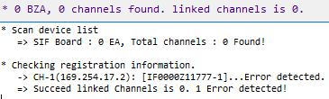

* 위와 같이 기기를 못찿는 경우에는 다음을 확인하시기 바랍니다.

. 기기가 켜져있는지.

. 랜케이블이 제대로 연결되어 있는지.

* 이유가 위두가지중 하나라면 해결후 Perform device discovery 링크를 다시 눌러주세요.
* 위 두가지 이유중 해당하는것이없거나 해결후 다시검색을 했는데도 못찿는 경우면 기기를 껏다가 다시 켜서 검색을 시도하시기 바랍니다. 그래도 검색이 안되는경우에는 폐사로 연락주시기 바랍니다.
* 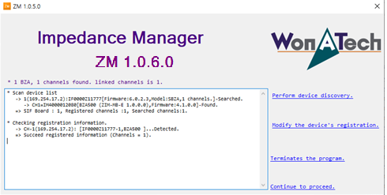소프트웨어가 정상적으로 BZA를 검색하면 다음과 같은 화면이 나옵니다.
* 단채널 연결 시 네트워크상에 한대이상의 기기가 발견된 경우에는 아래와 같이 표시됩니다.

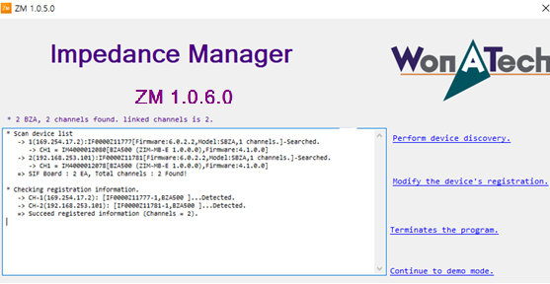

* 다채널 연결 시 아래와 같이 2대가 발견되었으나 채널이 하나만 설정되어 있다는 뜻이므로 채널 설정을 하기 위해서는 디바이스 등록을 해야 합니다. 아래 B. 기기등록 및 수정을 참조하십니다.

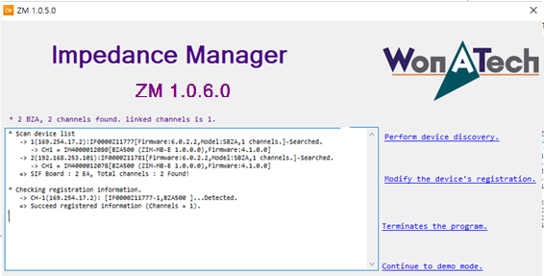

* 연결되어 있는 기기가 꺼지거나 통신에 문제가 생기면

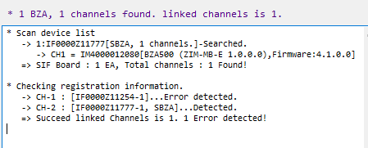

* 위와 같이 Error deteced가 나오고, 채널 상태에서는 no device와 unkown으로 표시됩니다. 다시 연결되면 정상화 됩니다.
* Perform device discovery의 링크를 누르면 네트워크상에연결된 기기를 다시 찿습니다.
* 사용할수 있는 기기를 여러대 찿았을 경우에는기기등록 링크로 들어가 각기기의 채널을 할당해야 멀티채널로 사용이 가능합니다.
* Zm.exe로 처음 들어갈때는 네트워크상의 기기를 자동으로 검색하며 프로그램 실행이후 기기를 연결하고나 연결에 변화가 생겼을때는 기기찿기 링크를 다시 해서 연결된 기기를 찿아야 합니다.

### 기기등록 및 수정.

* 이 링크는 네트워크상에서 찿은 배터리 임피던스 분석기의 채널 설정등을 위해 설정하는 기능입니다.
* 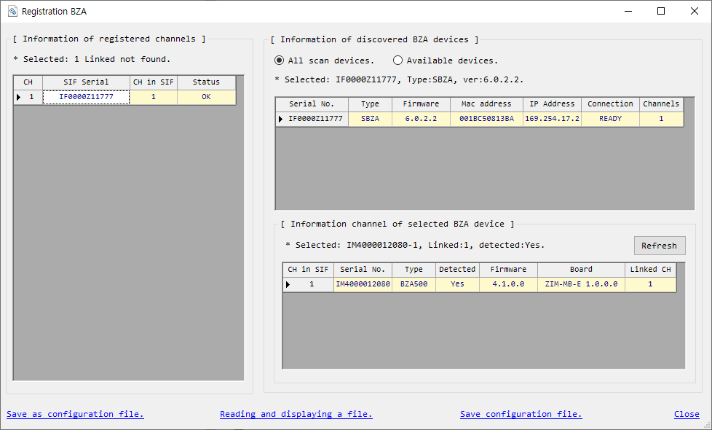Modify the device’s registration의 링크를 누르면 다음과 같은 설정화면으로 들어갑니다.
* 좌측화면에서 채널에 설정된 기기의 리스트가 나타나고, 우측 상단에는 검색해서 찿은 SIF보드에 대한 정보가 나타납니다.
* SIF보드의 시리얼 번호.
* SIF보드의 타입: 단채널 기기 혹은 구형버전 SIF는 SBZA로 표시되고 멀티채널로 구성된 SIF는 ZM로 표시됩니다.
* 펌웨어: SIF 펌웨어 버전.
* 맥주소: 연결된 네트워크상의 맥주소.
* IP주소: 할당된 IP주소.
* 연결상태
  + Ready: 기기 검색에서는 발견되었고 연결이 가능하나 연결되지 않은상태.
  + Busy: 기기 검색에서는 발견되었는데 다른사람등이 이용으로 인해서 연결할수 없는 상태.
  + Connected: 연결된 상태.
* 채널수: 이 SIF보드에 할당된 채널수. 우측 하단에는 검색해서 찿은 채널에 대한 정보가 나타납니다.
* 채널의 시리얼 번호.
* 채널의 타입: BZA60,BZA500 등.
* 연결 감지 여부.
* 채널 펌웨어 버전.
* 채널 보드 버전.
* 연결된 채널 번호.
* 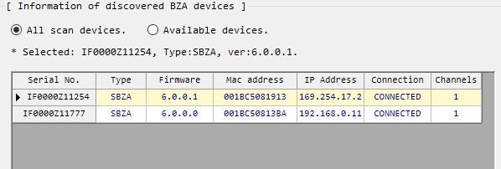기기 등록 화면은 다음과 같습니다
* 위의 사진은 네트워크에서 2개의 배터리 임피던스 분석기 장치를 찾았다는 것을 보여줍니다. 직접 연결 시 고정 IP 주소를 169.254.17.2로 표시합니다. 이 주소는 직접 연결을 위해 고정되어 있습니다. 다른 IP 주소는 TCP/IP로 연결 시 연결된 배터리 임피던스 분석기 장치를 보여줍니다.
* 사용할 기기(들)의 채널 등록이 되었으면 save configuration information file링크를 클릭하여 저장합니다. Close dialog를 클릭하여 이화면에서 빠져나오면 자동으로 연결된 장치들을 재 검색합니다.
* 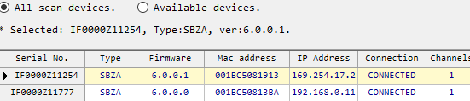네트워크상의 다른 사람이 기기를 사용하고 있는 경우에는 그 기기의 “sif connection”에 busy라고 표현이 됩니다. ready라고 표시되면 기기 연결은 되었는데, 채널 등록이 안된 상태이고, 기기연결도 되고, 채널 등록도 된 상태면 connected라고 표시됩니다.
* 그 기기가 기존에 채널 등록 되어 있는 기기면 메인화면에서 그 채널은 inactive상태로 표시되어 사용할수 없습니다.
* 단 채널 기기 를 단일 채널 혹은 여러 대를 다채널로 구성시 채널의 등록.

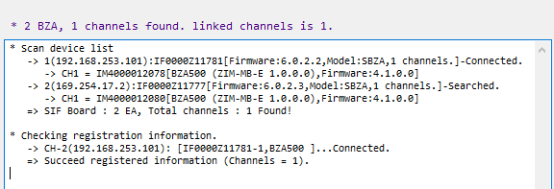

* 채널 검색에서 검색결과가 위와 같이 나왔다면 소프트웨어에서 2대의 기기를 발견되었으나, 채널 설정된 것은 하나만 설정되어 있고 2번째 기기의 채널은 아직 채널 설정이 안된상대라는 뜻이므로 채널 설정을 해야 합니다. “modify the device’s registratioN”링크를 눌러 채널 설정메뉴로 들어간후 설정하면 됩니다.

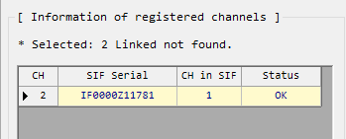

* 좌측 상단에는 채널 2번만 설정된 상태를 보여줍니다.

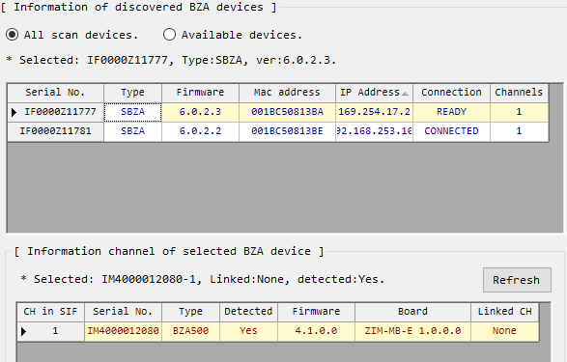

* 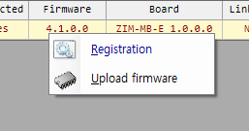아래쪽 채널 정보에 고동색으로 표시되고 Linked ch이 None으로 나온 것은 채널 설정이 되기전이므로 검색된 기기에 채널번호를 할당하기 위하여는 우측 하단영역에서 마우스의 우측 단추를 누르면 다음과 같은 메뉴가 나옵니다.
* 채널 번호를 할당하기 위하여는 Registration를 클릭해서 할당할 채널 번호를 선택합니다.

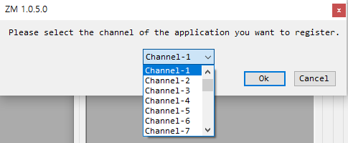

* 채널 선택 후 등록 확인을 위한 아래의 창이 나타납니다.

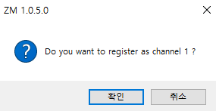

* 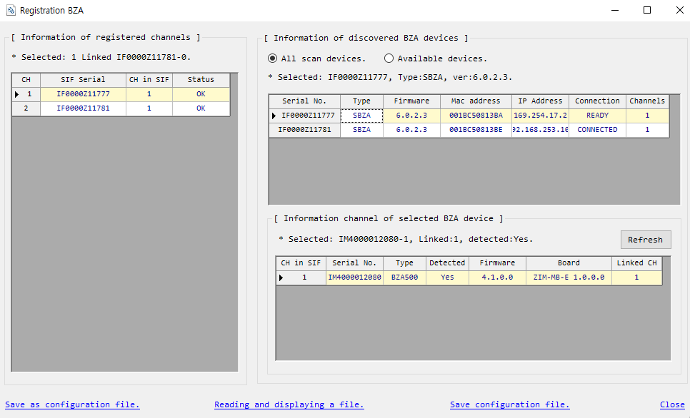확인 단추를 누름으로써 찿은 채널의 채널 번호가 원하는 채널 번호로 바뀌게 되며, 왼쪽에 해당 SIF보드의 채널번호와 우측하단의 채널에 Linked로 표현된 채널 번호가 바뀌었음을 확인합니다.
* 모든 설정이 정상으로 되었으면 구성내용을 저장해야 하므로 반드시 Save configuration file 링크를 클릭하여 저장하여야 합니다. 만일 저장 안하면 설정전 상태가 유지됩니다.

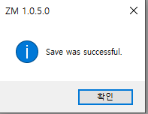

* 저장 확인 후에 close를 클릭하여 창을 닫으면, 프로그램은 다시 네트워크상의 연결된 기기를 찿는 작업을 다시 수행합니다

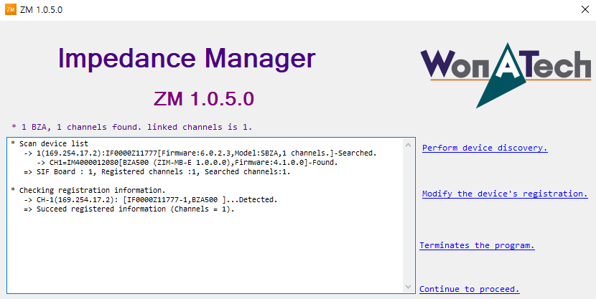

### SIF 펌웨어 변경.

* SIF와 채널의 펌웨어를 올리기 위해서는 우측 상단 또는 하단에서 마우스의 우측 단추를 눌러 “Upload firmware”를 선택하면 업로드할 펌웨어 파일을 선택할수 있습니다.

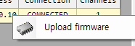

* SIF펌웨어의 확장자는 *.sif입니다.
* 사용자는 펌웨어 파일을 사용하여 기기를 업그레이드할 수 있습니다. 새 펌웨어 파일을 선택하고 확인 버튼을 클릭하십시오.

**중요: SIF펌웨어 변경후에는 기기를 반드시 껏다 켜야 합니다.**

### FPGA펌웨어 변경.

* 우측하단에서 마우스 오른쪽 단추를 클릭한 후 Upload firmware 단추를 클릭하여 FPGA 펌웨어를 업데이트 할수 있습니다..

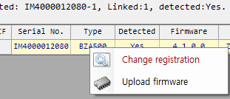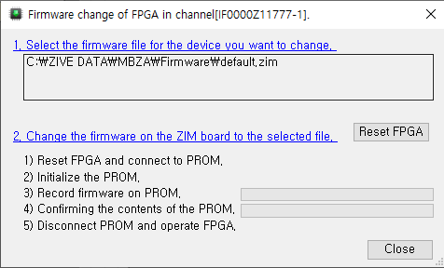

* 아래 글자 Link를 클릭하여 FPGA펌웨어를 선택합니다. 확장자는 zim입니다.



* 아래 글자 Link를 클릭하여 펌웨어 업데이트를 진행합니다.

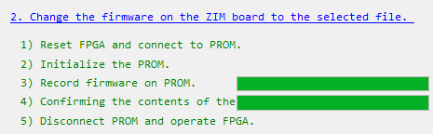

* 위와 같이 모두 녹색으로 변하면 정상적으로 업데이트 된것이니 아래쪽 close단추를 눌러 빠져나갑니다.

### 교정하기에 앞서 장치의 기본적인 동작 확인.

* 교정해야 할 장치의 항목들은 다음과 같습니다.

1. Vdc.

: Source 공급장치를 이용하여 X1 과 X10 두개의 Range에 대하여 측정 값을 교정합니다.

1. Temperature(PT100).

: Source 공급장치를 이용하여 PT100 type의 온도 측정 값을 교정합니다.

1. Idc.

: 전류계를 연결하여 각 전류 range의 x1, x0.2에 대하여 전류 값을 교정합니다.

: 전류는 Range의 50%가 정확히 제어 되도록 교정합니다.

1. Iac.

: EIS 시험을 통해 각 전류 range 별 EIS 변수 값과 Gain 값을 교정합니다.

: 각 전류 Range 별 X1 또는 x0.2에 대하여 교정하고, X1 과 X0.2는 교정정보를 함께 사용합니다. 둘 중 하나만 교정하면 됩니다.

* 동작을 확인하기 위한 기본 연결.

1. 교정에 사용된 장비들.

* Power supply :

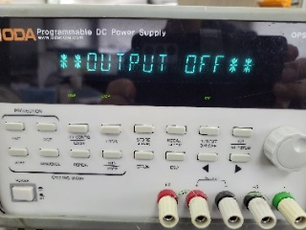OPS-1501 (150V / 1A) - ODA.

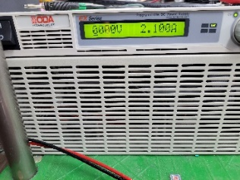 EX1000-2(1000V/ 2A) - ODA.

(100V이상의 전압 교정용.)

* 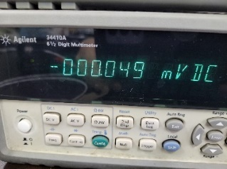Multimeter : 34410A – Agilent.

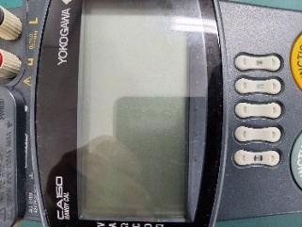

* Source : CA-150 – YOKOKAYA.

1. Idc 제어 확인 및 교정을 위한 연결방법.

* 전류 제어가 잘 되는 지 확인할 때에는 아래와 같이 연결하거나 추가로 Multi meter를 연결하여 동작을 확인 할 수 있습니다. Multi meter를 연결하지 않은 상황에서는 제어 시 Power supply의 전류 값 표시를 보고 동작 상황을 파악할 수 있습니다.

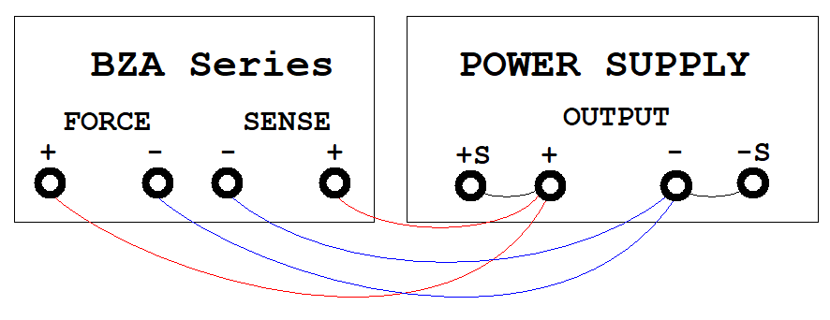

* 실제 교정 작업을 진행 할 때에는 아래처럼 Multi meter를 사용 하여 전류의 측정 값을 확인하여 옵셋을 조정하여야 합니다.

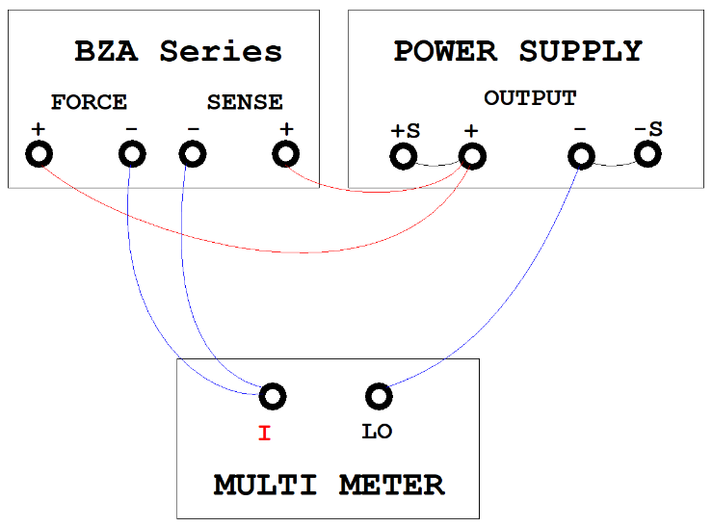

* 교정 전 전류의 측정 값은 옵셋이 꽤 클 수도 있으므로 교정 전 값의 오차를 감안 하여야 합니다. Full 값이나 교정 시 교정이 안되는 경우 Hardware의 고장을 의심할 수 있습니다.

1. Temperature 측정 확인 및 교정을 위한 연결방법.

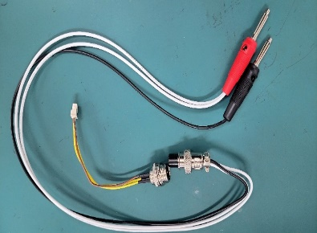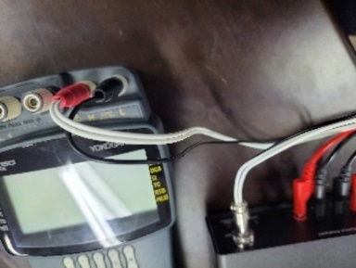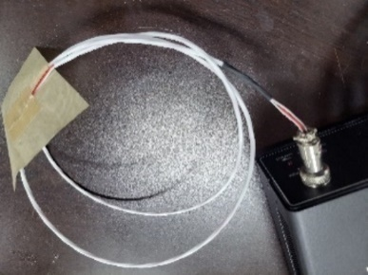

* PT-100 센서를 연결하거나 SOURCE 장치를 연결하여 온도 측정 상태를 확인하거나 교정을 합니다. 교정 시에는 SOURCE 장치를 연결하여야 합니다.
* SOURCE 장치의 출력 종류를 PT100으로 설정하고 온도 값을 설정하여 출력하여야 합니다.

1. Vdc, Iac 측정확인 및 교정을 위한 연결 방법.

* Vdc 와 Iac 측정이 잘 동작하는지 확인 시에는 아래와 같이 연결하면 된다.



* Vdc의 교정 시에는 아래와 같이 Multi meter가 연결되어 있어야 한다.

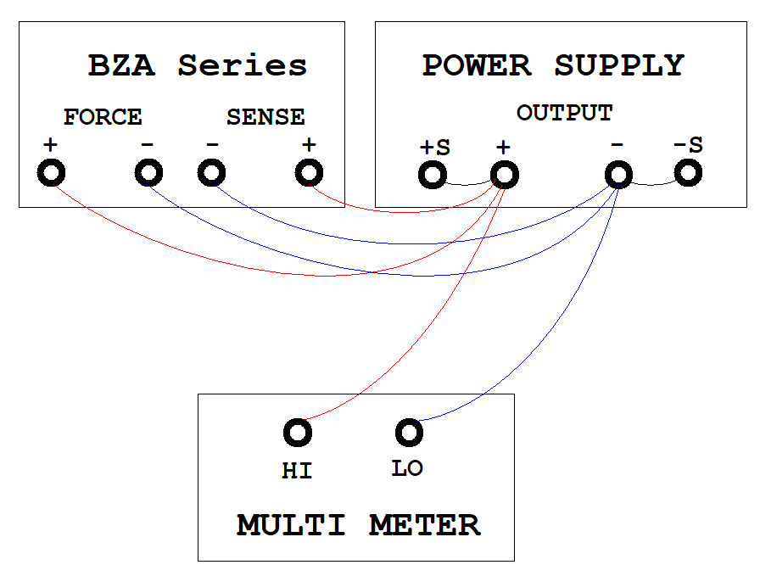

* POWER SUPPLY는 Model에 따라 선택이 달라지게 되며, 교정 중에 바꾸어야 할 수도 있습니다. Range에 따라 정밀한 출력의 장치를 연결하여 사용합니다. 저전압의 경우에는 SOURCE 장치 또는 OPS-1501을 사용하고, 100를 초과하는 고전압의 경우 EX1000-2를 사용합니다.
* Iac의 교정 시에는 아래와 같이 Dummy resistor를 연결하여야 합니다. 전압의 SENSE의 극성이 바뀐 이유는 LOAD의 경우 전류와 전압이 역상이므로 전압측정측의 부호를 바꾸어 동상으로 측정하여야 하기 때문입니다.

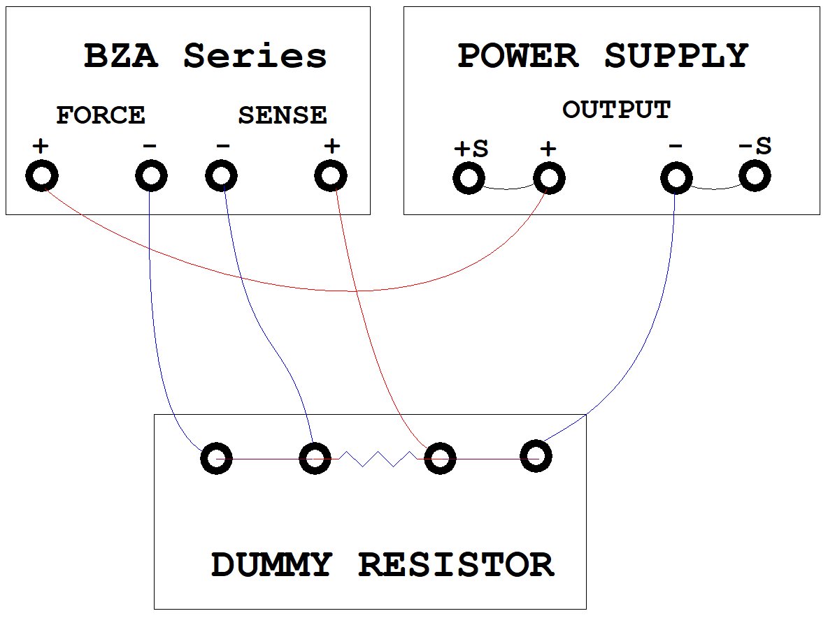

### 장치의 구성정보 확인 및 교정.

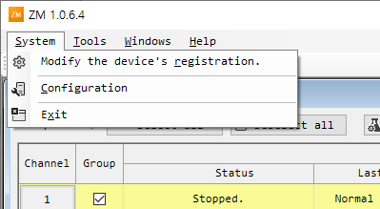

* 시스템 구성 내용을 보거나 장치의 각 기능 별 교정을 하기 위하여 메뉴중 system-configuration을 클릭합니다.

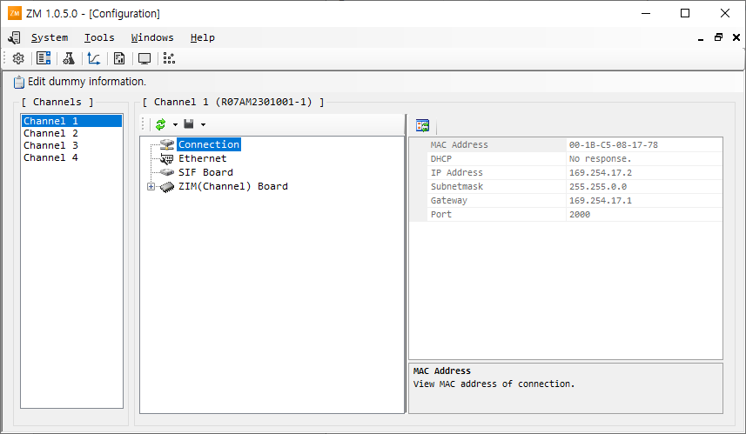

### Connection정보의 확인.

* 연결을 선택하면 우측에 연결에 대한 정보를 볼수 있습니다.

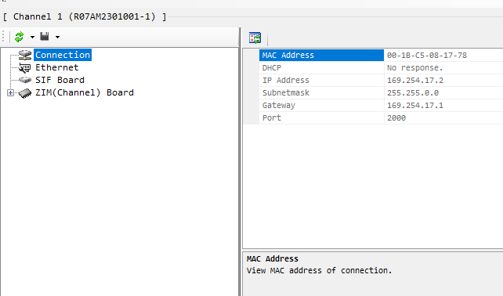

### Ethernet의 정보확인.

* 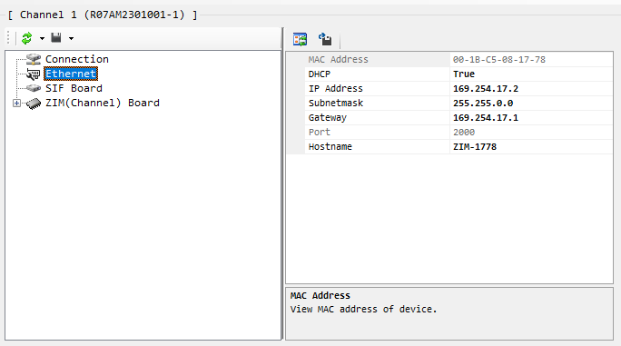이더넷에 대한 정보를 보고 필요시 수정할수 있습니다. 짙은 검정색 문자인 항목은 수정이 가능한 항목입니다
* 수정을 한후에는 apply 아이콘을 눌러 변경 내용을 적용해야 합니다. 이 상태에서는 변경사항이 기기에 적용되거나 기기의 롬에 저장된 것이 아니니 아이콘을 클릭하여 다음의 메뉴를 활성화 합니다.

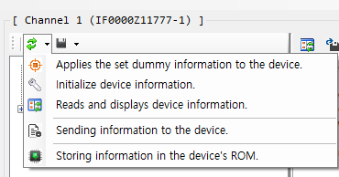

* 위의 메뉴중 Sending information to the device를 선택하면 수정된 내용이 기기로 전달되어 변경된 내용으로 기기가 작동하게 되나 기기를 끄면 저장이 되지 않은 상태로 다시켰을 때 이전의 설정값이 적용됩니다.
* 기기의 롬에 저장하기 위하여는 Storing information in the dvice’s ROM을 클릭하여 저장해야 합니다.

(주의) 롬에 저장하기 전에 반드시 Sending informationn to the device를 선택하여 변경된 내용이 기기로 전달되어야만 합니다.

### SIF board의 정보 확인.

* SIF에 설정되어 있는 정보를 볼수 있습니다.

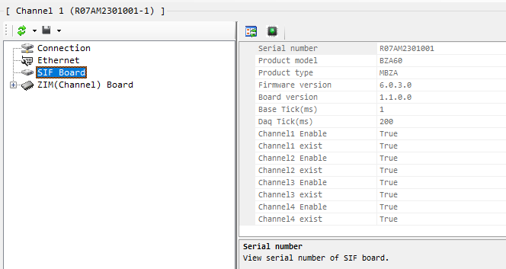

* 우측의 항목을 클릭하여 선택하면 각항목의 의미가 아래쪽에 설명되어 있습니다.
* 아이콘 을 클릭 하면 여기서 SIF 펌웨어를 업그레이드 하는것도 가능합니다.

### ZIM board의 정보 확인.

* ZIM 보드(채널보드)에 대한 정보를 볼수 있습니다.

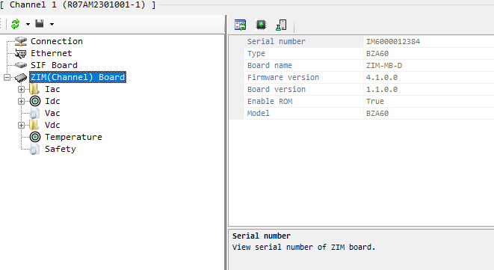

* 아이콘 을 클릭 하여 ZIM Board의 펌웨어를 업그레이드 하는것도 가능합니다.
* 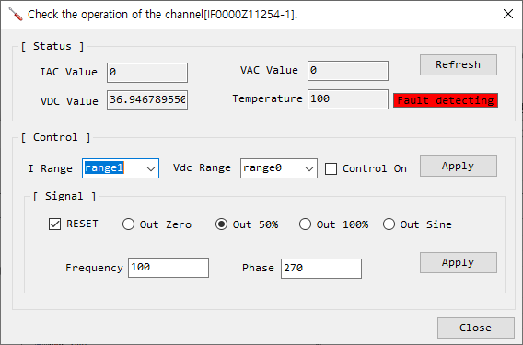아이콘 을 클릭하면 채널보드에 대한 상태를 체크할수 있습니다.
* 각 장치의 측정 값 및 Range 선택, sine wave 제어 등의 간단한 기능을 제공합니다. Iac 외의 다른 동작들의 상태를 한번에 확인해 볼 수 있습니다. Iac 관련하여서는 Sine wave 제어만을 확인할 수 있습니다.

### IAC range정보 및 교정.

* 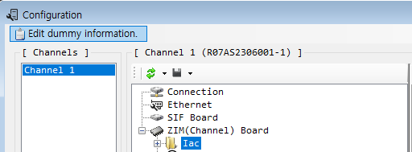IAC의 교정에 사용할 정밀하게 측정한 Resistor 정보를 관리합니다.
* 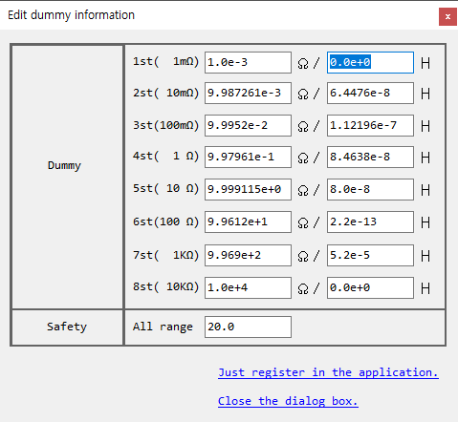“Edit dummy information,” 메뉴를 선택하여 사용할 Resistor의 정보를 설정하거나 확인할 수 있습니다. 현재 B set dummy resistor의 정보가 기본값으로 저장되고 있습니다.
* 1st와 6st 이후는 사용하지 않고 있습니다.
* 2st의 경우 2A/400mA Range의 교정에 사용되며, 200mA/40mA의 저주파수 측정결과의 차이를 최소화하기 위해 10m오옴 대신 100m오옴을 사용하며, 아래 3st 와 동일한 정보를 설정합니다.
* “Just register in the application.” 문자 Link를 선택하여 입력한 값을 저장할 수 있으며, 기존의 Range에 설정된 값은 변경되지 않고 응용프로그램 상의 설정 값만 변경됩니다.
* 이 값들은 해당 Range의 Resistor 정보의 초기화 동작( ) 시에 사용되어 기존의 값을 변경하게 됩니다. 값의 변경이 이뤄진 후에는 저장( )을 수행하여 정보를 응용프로그램에 적용하여야 하며, 장치의 정보를 변경하고자 할 경우 Storing information in the dvice’s ROM을 클릭하여 저장해야 합니다.

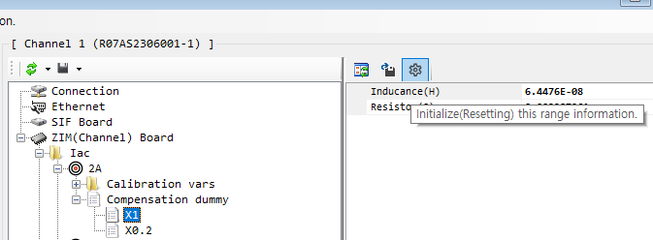

* 위의 값들은 교정 값의 계산 시 적용이 되므로, 교정 전에 사용하는 Resistor의 정보가 정확히 설정되어져야 합니다.
* 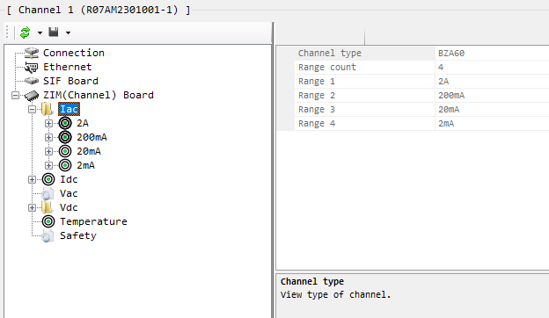전류 교류파형 측정 및 제어에 대한 range 정보를 확인하고, 교정을 진행할 수 있습니다.
* 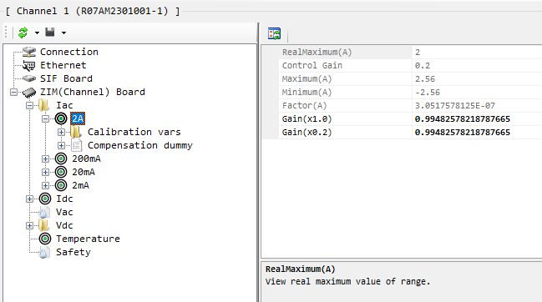각 전류범위를 클릭하면 각전류범위에 대한 정보가 다음과 같이 확인할 수 있습니다. 교정 시 x1 과 x0.2의 교정 값은 같은 값을 사용하게 되며, x1 또는 x0.2 둘 중 하나만 교정하면 됩니다. 이렇게 구해진 값들은 사용자에 의해 수동으로 변경도 가능합니다.

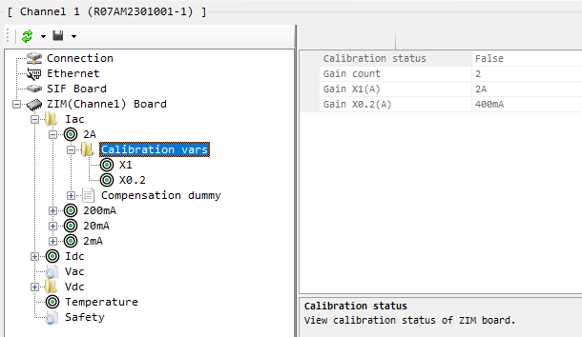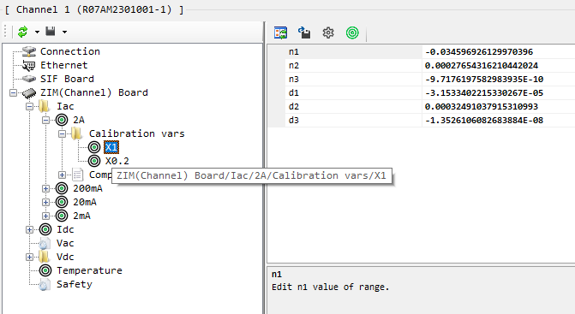

* 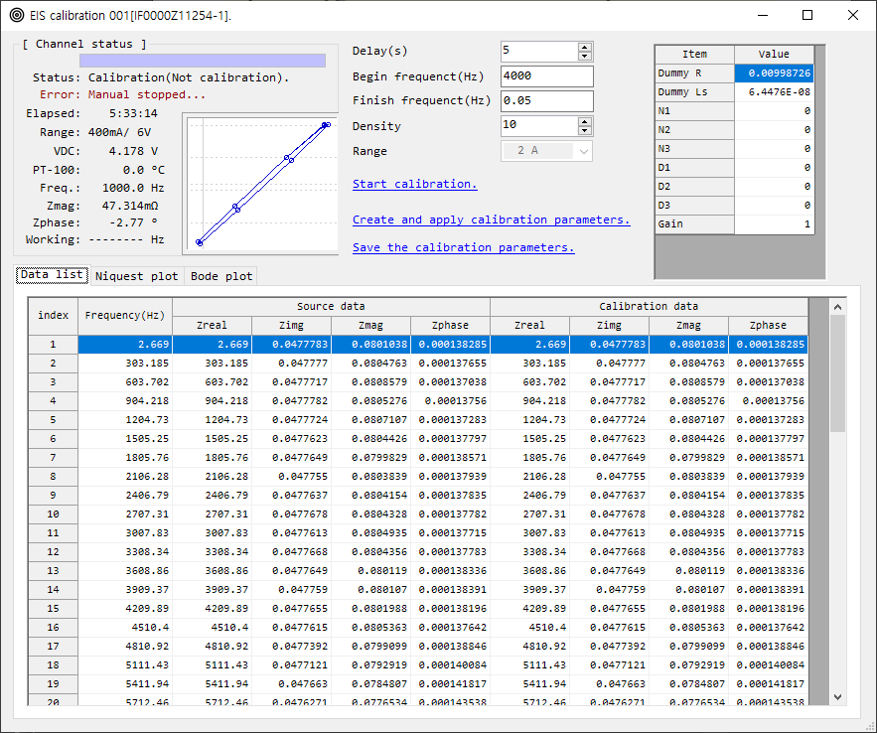AC교정은 아이콘을 클릭하여 아래의 창을 통해 교정할수 있으며, OPS-1501을 사용 시에는 전류가 최대 1A까지만 가능하므로, 2A range의 경우에는 x0.2(400mA) range를 사용하여야 합니다. POWER SUPPLY의 전압은 MOSFET로 제어 가능한 전압을 선택하여야 하며 대략 6V 정도 설정 합니다. 아래는 교정 진행 창입니다.
* IAC의 교정을 진행하기에 앞서 400mA range에서 저주파수 구간에서의 Phase를 가변저항을 이용하여 0도에 최대한 맞추어 주어야 합니다. Dummy resistor는 100m오옴 저항을 위의 결선도와 같이 연결한 후 시험을 진행하며, 가변저항을 시계방향으로 돌리면 Phase가 – 방향으로, 시계 반대 방향으로 돌리면 Phase가 + 방향으로 움직입니다.

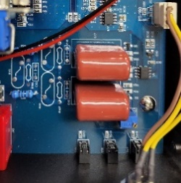(이전에는 10m오옴 저항을 사용하였으나 100m오옴 사용시 200mA Range와 저주파특성 차이가 최소화 되어 변경하였음.)

* 여러 번 시험을 진행하면서 가장 0에 가깝게 조정을 합니다. 이때 주파수의 범위는 10Hz에서 0.05Hz로 하며 시험이 진행 중에 가변저항을 조정할 수 있으며, 조정 후에 확인을 위해 재 시작하는 등의 과정을 반복하여 최소한 0.05 Hz에서 +/- 0.1도 이내로 조정하면 됩니다.
* 시험의 과정이 시간이 많이 걸리기 때문에 Density는 효율적으로 조정하면 됩니다. 대략, 5정도 설정하여 빠르게 조정합니다. Phase를 조정하여야 하므로 Bode plot를 보면서 Phase를 조정합니다.
* 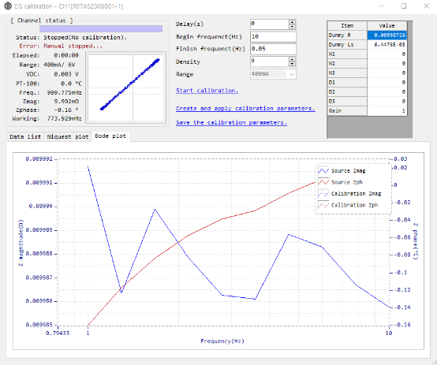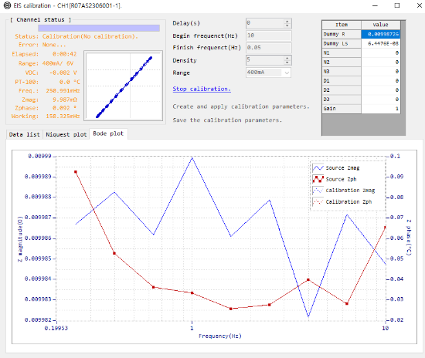“Start calibration”-시험시작, “Stop calibration”-시험종료.
* 각 그래프에서 Mouse 오른쪽 버튼을 누르면 그래프의 표시 및 색상 등의 환경 설정을 할 수 있습니다.
* 아래 그림은 가변저항 조정이 완료된 상태의 측정 결과입니다.

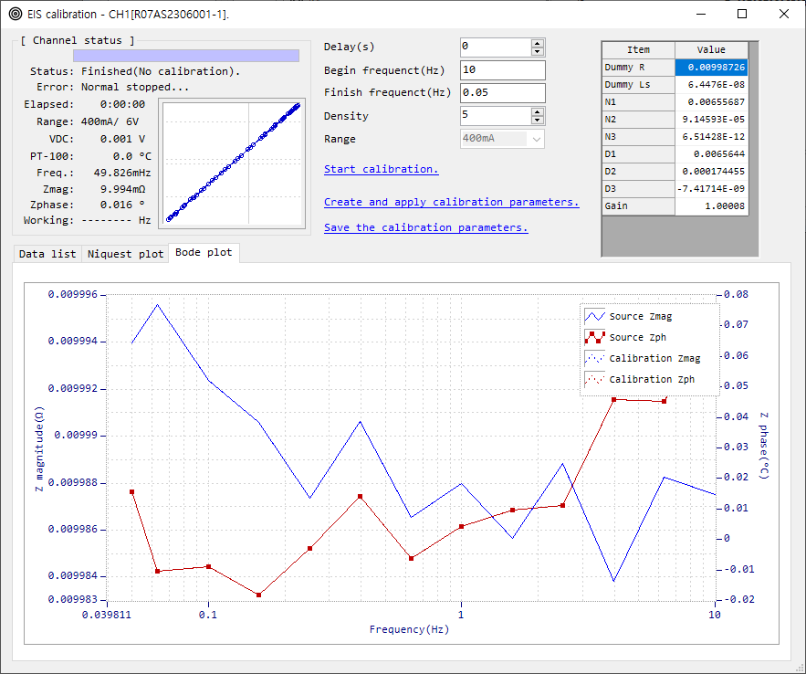

* 10Hz에서 0.05Hz로 저주파수의 0점 조정을 마친 후 실제 교정에 들어가면 10KHz에서 0.05Hz까지 범위를 설정하고, Density는 10으로 설정한 후 교정을 진행 하면 됩니다.

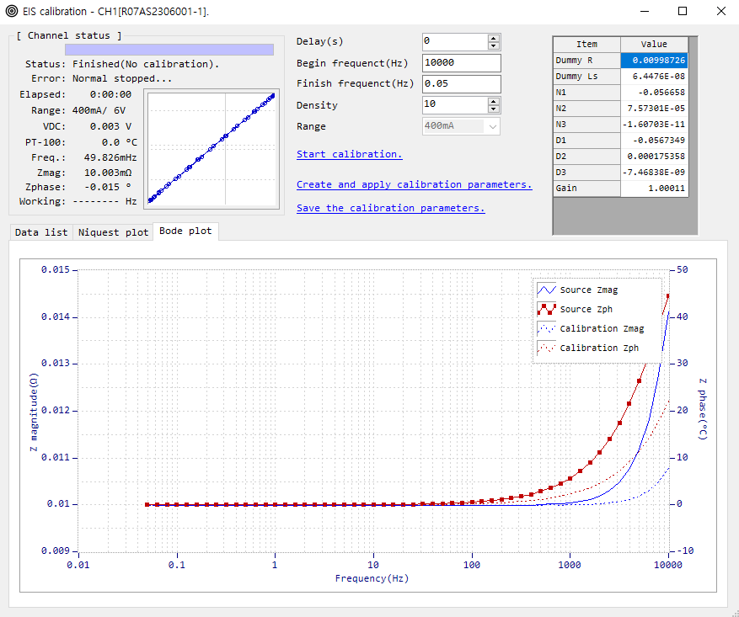

* 측정이 끝나면 “Create and apply calibration patameters.”문자 Link를 선택하여 교정 변수를 얻습니다. 그리고, “Save the calibration patameters.” 문자 Link를 선택하여 교정 변수를 저장하면 해당 Range의 교정작업이 끝나게 됩니다.
* 2A, 200mA, 20mA, 2mA 전류 Range에 맞는 Dummy 저항을 바꾸어 가면서 배율과 상관없이 한번 씩 진행하면 됩니다.
* 교정 변수의 저장은 응용프로그램의 내부에 저장된 상태이며, 이를 장치에 전달하고 장치의 ROM에 보관을 하려면 다음의 메뉴를 통해 작업을 수행해야 합니다.



* 위의 메뉴중 Sending information to the device를 선택하면 수정된 내용이 기기로 전달되어 변경된 내용으로 기기가 작동하게 되나 기기를 끄면 저장이 되지 않은 상태로 다시켰을 때 이전의 설정값이 적용됩니다.
* 기기의 롬에 저장하기 위하여는 Storing information in the dvice’s ROM을 클릭하여 저장해야 합니다.

(주의) 롬에 저장하기 전에 반드시 Sending informationn to the device를 선택하여 변경된 내용이 기기로 전달되어야만 합니다.

* 모든 Range의 교정이 모두 끝나서 교정 정보가 초기값이 아닌 경우에는 다음과 같이 각 항목의 색상이 녹색으로 표시됩니다. 빨간 색으로 표시되는 항목은 교정이 되지 않은 초기값의 상태라는 의미 입니다.

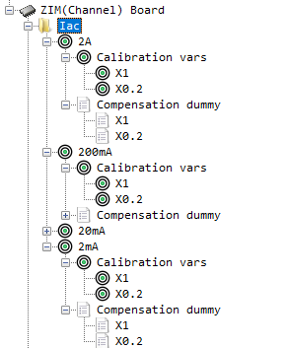

### IDC 제어의 정보확인 및 교정.

* 전류 직류 방전 시 각 전류 Range의 교정 값을 확인할 수 있습니다.
* 제어에 관한 교정 값만 존재하며 Gain은 없이 Offset 조정을 통해 정확한 전류를 제어하도록 교정 합니다. 측정의 기능은 없으며, 제어만 가능한 기능입니다.

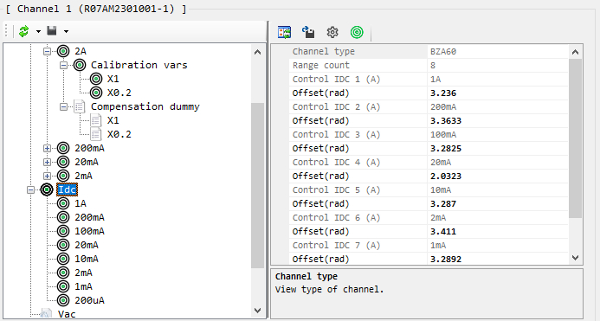

* 교정은 아이콘을 선택하여 작업을 진행할 수 있으며 아래와 같이 교정 창이 나타납니다. 위의 IDC 교정 시의 결선도를 참조하여 결선하고, 아래 창에서 “Control on” 버튼을 누르면 해당 전류가 제어 됩니다. 각 전류 Range의 50%에 해당하는 전류를 교정합니다. I Range에는 50%에 해당하는 값을 표시합니다.

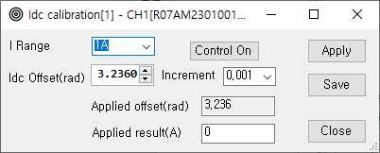

* 제어 중 Idc offset의 값을 바꾸어가며 전류측정 값이 정확한 50%의 값을 나타내도록 조정합니다. Increment는 Idc offset의 위 아래 증가 감소 버튼의 자리수 위치를 지정합니다. 처음에는 높은 자리수에서 점차 낮은자리수를 선택하여 조정을 하면 됩니다. 조정이 완료되면 Apply 와 Save 버튼을 이용해 저장합니다.
* IDC의 Range는 x1, x0.2를 모두 포함하여 8개의 Range에 대하여 교정 작업을 수행하여야 합니다.

### VAC 정보의 확인.

* VAC는 특별히 교정을 하지 않으며, 아래와 같이 Range 정보를 확인 할 수 있습니다.

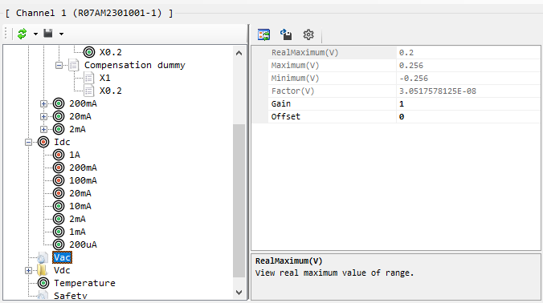

### VDC정보의 확인 및 교정.

* VDC에 대한 정보를 볼수 있습니다

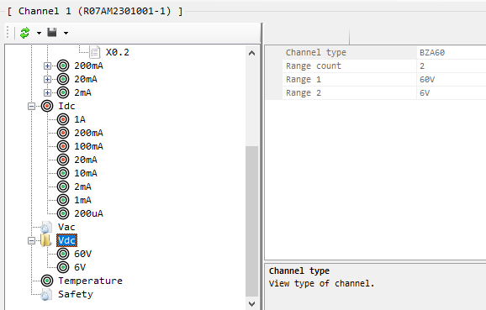

* 각 전압범위를 클릭하면 각전압범위에 대한 정보가 다음과 같이 나타납니다

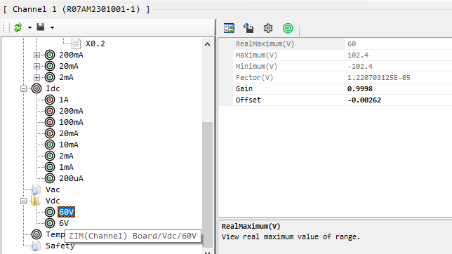

* 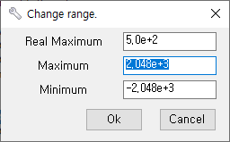아이콘 을 클릭하면, 각 전압Range의 범위를 설정할 수 있습니다.
* 위에서 Range 범위를 재설정하거나 직접 값을 입력하여 수정하였을 때에는 아이콘을 클릭하여 응용프로그램에 정보를 적용하여야 합니다.
* 전압Vdc교정은 아이콘을 클릭하여 수행할수 있습니다.

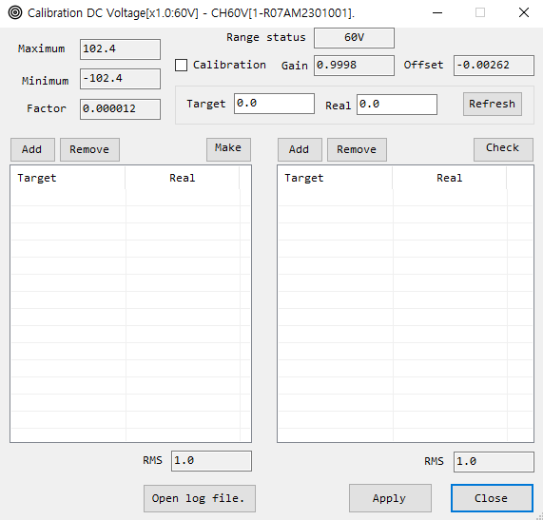

* “Calibration” 체크박스의 선택은 교정 값을 적용할 것인지를 선택합니다. Gain이 1이고, Offset이 0인 경우는 그 선택의 결과가 같습니다.
* “Target” 항목에는 Multi-Meter에 표시되는 실제 값을 사용자가 직접 입력합니다.
* “Real” 항목은 “Refresh”버튼을 누를 때 마다 Board에서 측정한 값을 표시합니다. “Calibration”이 선택되지 않았다면 “Real” 항목에 Gain과 Offset이 적용된 값이 표시됩니다.
* 좌측의 목록은 교정 시에 기록되는 목록이며, 우측은 교정 결과를 확인하고 Reporting 하기 위해 사용되는 목록입니다. 우측은 필요에 따라 사용하면 됩니다.
* 좌측의 “Add” 버튼을 누르면, “Target”과 “Real” 항목의 값들이 목록에 추가됩니다. 해당 목록의 추가에 개수의 제한은 없으나 일반적으로 4가지(x0.1, x0.2, x0.5, x1.0)정도의 값들에 대하여 기록합니다.
* CA150: 30V 이하의 전원 공급을 위해 사용합니다.
* OPS-1501: 40V ~ 100V 사이의 전원 공급을 위해 사용합니다.
* EX1000-2: 100V~1000V 사이의 전원 공급을 위해 사용합니다.
* 10V Range는 CA150 기기를 이용해서 전압을 공급합니다.
* 100V Range는 10V, 20V, 30V(정밀한 쪽에 비중을 두기 위함)는 CA150 기기를 사용하고, 50V, 100V의 경우는 OPS-1501 기기를 사용하여 전압을 공급합니다.
* 1000V Range는 EX1000-2 기기를 이용하여 전압을 공급합니다.
* “Remove” 버튼은 목록 중 선택한 목록을 제거하는 기능입니다.
* “Make” 버튼을 누르면 목록을 사용하여 교정 값을 계산하고, “Gain”과 “Offset” 항목에 기록합니다.
* “Open log file”은 교정 시 마다 저장되는 log 파일을 지정하여 교정 값을 계산하여 적용할 수 있습니다. 필요 시 사용하시면 됩니다.
* 교정이 모두 끝나면 “Apply” 버튼을 선택하여 교정한 정보를 응용프로그램의 정보에 적용하여야 합니다.
* X1 와 X10에 대하여 교정을 모두 완료한 후 위에서 설명한 바와 같이 응용프로그램에 적용된 정보를 장치로 전달하여 저장하려면 “Sending information to the device” 와 “Storing information in the dvice’s ROM”을 수행하여야 합니다.

### 온도정보의 확인 및 교정

* 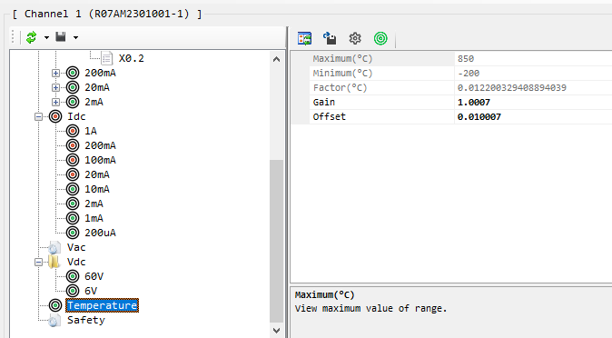온도에 대한 정보를 볼수 있고 교정을 할수 있습니다
* 아이콘 을 클릭하면 온도에 대한 교정값이 초기화 됩니다.
* 위에서 초기화를 하거나 직접 값을 입력하여 수정하였을 때에는 아이콘을 클릭하여 응용프로그램에 정보를 적용하여야 합니다.
* 온도 교정은 아이콘을 클릭하여 수행할수 있습니다.

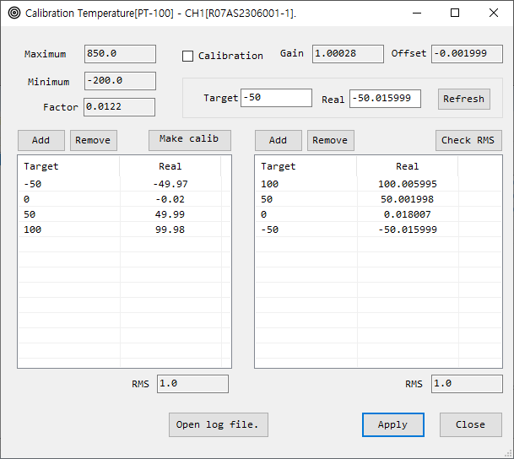

* “Calibration” 체크박스의 선택은 교정 값을 적용할 것인지를 선택합니다. Gain이 1이고, Offset이 0인 경우는 그 선택의 결과가 같습니다.
* “Target” 항목에는 SOURCE 장치에서 출력할 온도 값을 직접 입력합니다.
* 대체로 -50, 0, 50, 100 4Point를 측정하여 교정합니다.
* “Real” 항목은 “Refresh”버튼을 누를 때 마다 Board에서 측정한 값을 표시합니다. “Calibration”이 선택되지 않았다면 “Real” 항목에 Gain과 Offset이 적용된 값이 표시됩니다.
* 좌측의 목록은 교정 시에 기록되는 목록이며, 우측은 교정 결과를 확인하고 Reporting 하기 위해 사용되는 목록입니다. 우측은 필요에 따라 사용하면 됩니다.
* 좌측의 “Add” 버튼을 누르면, “Target”과 “Real” 항목의 값들이 목록에 추가됩니다. 해당 목록의 추가에 개수의 제한은 없으나 일반적으로 4가지(x0.1, x0.2, x0.5, x1.0)정도의 값들에 대하여 기록합니다.
* “Remove” 버튼은 목록 중 선택한 목록을 제거하는 기능입니다.
* “Make” 버튼을 누르면 목록을 사용하여 교정 값을 계산하고, “Gain”과 “Offset” 항목에 기록합니다.
* “Open log file”은 교정 시 마다 저장되는 log 파일을 지정하여 교정 값을 계산하여 적용할 수 있습니다. 필요 시 사용하시면 됩니다.
* 교정이 모두 끝나면 “Apply” 버튼을 선택하여 교정한 정보를 응용프로그램의 정보에 적용하여야 하며, 위에서 설명한 바와 같이 응용프로그램에 적용된 정보를 장치로 전달하여 저장하려면 “Sending information to the device” 와 “Storing information in the dvice’s ROM”을 수행하여야 합니다.

### Heatsink thermostat port 확인.

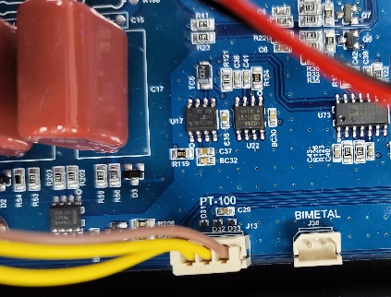

* J58 BIMETAL 콘넥터에 연결된 Thermostat 스위치를 탈착한 후 2Pin을 Short 한 후 화면의 실시간 채널 상태를 확인 하면 됩니다.

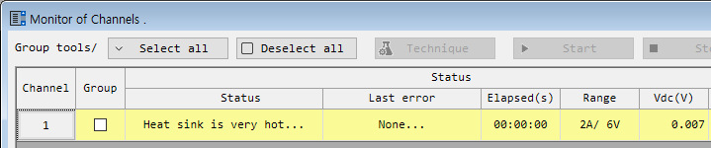

* “Heat sink is very hot …” 상태 표시가 Short 시 표시가 되고, Open 시에 “Ready” 상태로 표시가 되면 정상 동작 상태입니다.

### 안전조건 설정.

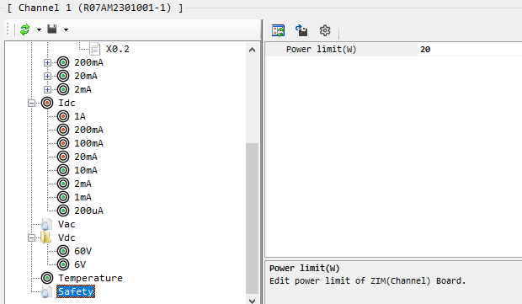

* 모델별 최대 와트를 입력할수 있습니다.
* 디폴트값 BZA60: 20와트, BZA500: 40와트, BZA1000: 60와트
* 이 입력값보다 큰 와트수가 감지되면 전류범위를 자동으로 한단계 아래전류 범위로 내립니다.
* 값을 변경한후 아이콘을 클릭하면 변수를 프로그램에 올리는 것 뿐이니 기기에 보내고 저장하려면 기기의 롬에 저장하기 위하여는 Storing information in the dvice’s ROM을 클릭하여 저장해야 합니다.

(주의) 롬에 저장하기 전에 반드시 Sending informationn to the device를 선택하여 변경된 내용이 기기로 전달되어야만 합니다.

### 교정 정보의 관리.

* 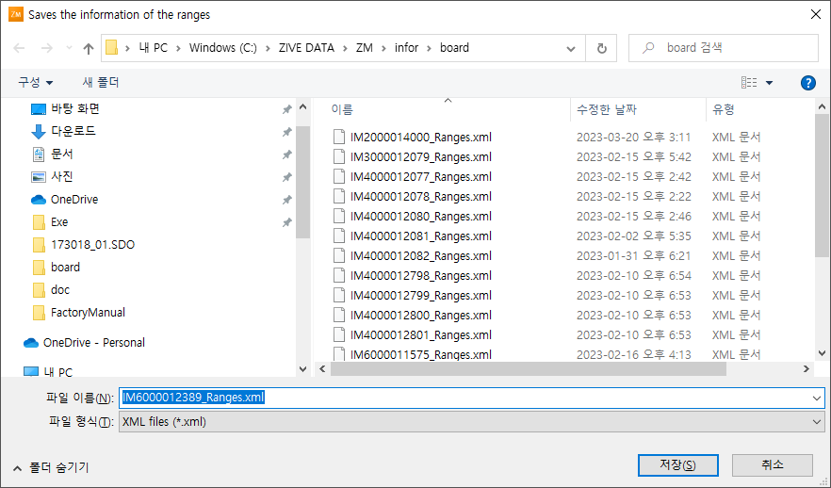현재 교정 상태를 파일로 저장 하고, 이후 필요 시 Load 하여 적용할 수 있습니다.
* 교정정보 파일의 기본 폴더는 “C:\ZIVE_DATA\ZM\infor\board\” 이고, 기본이름은 “ZIM Board의 시리얼번호_Ranges.xml” 입니다.
* 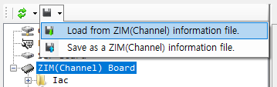장치의 교정 정보에 문제가 발생하였거나 다른 이유로 저장해 두었던 교정 정보파일의 내용을 읽어 장치에 적용할 수 있습니다.
* 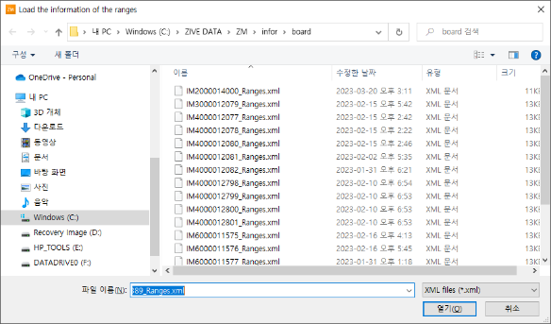기본 폴더와 이름으로 파일을 초기 설정하였으며, 원하는 교정 정보파일을 선택하면, 파일의 정보를 응용프로그램으로 읽어 드립니다.
* 읽어 들인 응용프로그램 내 정보를 장치로 전달하여 저장하려면 “Sending information to the device”를 수행하고, 해당 장치의 정보를 ROM에 보관하여 이후에도 적용하려면, “Storing information in the dvice’s ROM”을 수행하여야 합니다.

### 장치의 교정을 위한 기본 설정.

* “file” – “Edit dummy resistor info.” 메뉴를 선택하여, EIS 교정에 사용될 Dummy 저항에 대한 정밀한 정보를 입력할 수 있습니다. 이 값이 바뀌면 AC 교정의 경우 초기화 후 다시 하여야 하니 주의해야 합니다. DC 교정은 관련이 없습니다.
* 물리적인 전류의 Range가 4개이기 때문에 각각의 Range에 맞는 Dummy 저항을 준비해야 합니다.
* Dummy 저항은 각각 10mohm(PBV-R010-D), 100mohm(PBV-R100-D), 1ohm(PBV-1R00-D), 10ohm(MFR1145BANS0100) 입니다. 그 외의 저항들은 추후 사용할 가능성이 있고 현재는 사용되지 않습니다.
* “Safety”는 Power에 대한 안전 조건입니다. 설정된 값이 장치의 항목에서 초기화 시에 적용이 됩니다.

### Dummy 저항의 정밀한 값을 얻는 방법.

* Dummy 저항으로 각각 10mohm(PBV-R010-D), 100mohm(PBV-R100-D), 1ohm(PBV-1R00-D), 10ohm(MFR1145BANS0100) 등을 준비하여야 합니다. 사용되는 저항의 주요한 특성은 무 유도 저항이고, 정밀한 저항(낮은 ppm) 이어야 합니다.
* Zahner 또는 Gamry 회사의 기기 중 정확한 기기로 각 저항에 대하여 주파수 4kHz, 400Hz의 임피던스 값 및 phase 값 기록합니다.
* 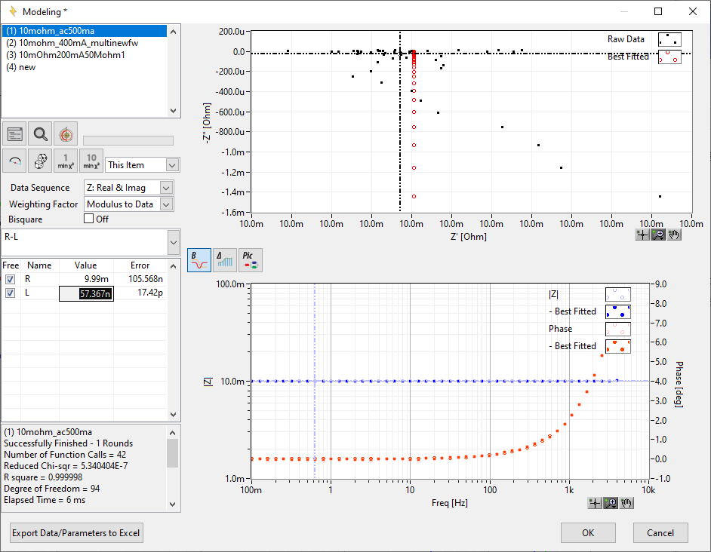ZMAN 프로그램으로 각 저항의 모델을 R-L로 설정한 후 Fitting하여 각 저항 별 L값을 구합니다.
* 임피던스 값의 경우는 측정 결과 중에서 0.1Hz ~10Hz 사이의 임피던스 값들의 평균을 구하여 사용합니다.

### Source 기기들의 간단한 사용법.

* 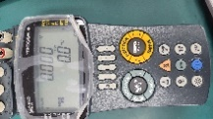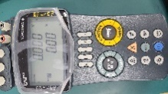CA150
* 30V 이하의 전압을 공급하거나 온도 PT-100을 교정할 경우에 사용됩니다.
* FUNCTION 과 RANGE 버튼을 이용해 사용할 Source의 유형과 범위에 맞게 선택한 후 SOURCE On/Off 버튼으로 공급합니다.
* Source의 출력 값에 대하여 조정을 할 때에는 위 아래 버튼을 통하여 해당 Digit의 값을 변경할 수 있습니다.
* 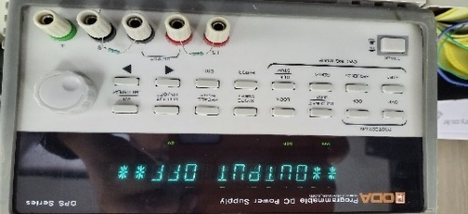OPS-1501
* 30V ~ 100V 사이의 전압을 공급할 때 사용합니다.
* LMT DISPLAY 버튼을 누른 후 전압과 전류의 공급에 대하여 설정을 한 후 OUTPUT On/Off 버튼을 눌러서 Source를 공급합니다.
* LMT DISPLAY 설정 및 Source 공급 중 원하는 전압과 전류의 설정은 원형스위치 및 좌우 화살표 버튼을 이용하여 변경할 수 있습니다.
* 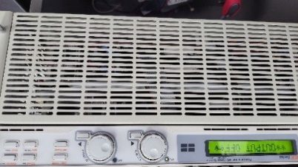EX1000-2
* 100V ~ 1000V 사이의 전압을 공급할 때 사용합니다.
* LMT DISPLAY 버튼을 누른 후 전압과 전류의 공급에 대하여 설정을 한 후 OUTPUT On/Off 버튼을 눌러서 Source를 공급합니다.
* LMT DISPLAY 설정 및 Source 공급 중 원하는 전압과 전류의 설정은 각각의 원형스위치를 이용하여 변경할 수 있습니다.

# 교정 Report 생성 및 납품 준비.

## 3-1. Report 생성.

### 장치의 정보들.

* 장치의 연결 시 “C:\ZIVE DATA\ZM\log\”경로에 장치의 시리얼 번호로 된 폴더가 만들어 지고, “장치의 시리얼 번호.log” 파일에 장치의 정보 및 채널들의 정보가 기록됩니다.
* 위 2번 항목에서 각각 교정 작업을 수행 한 후 저장을 할 때, 교정 정보 및 교정 결과를 “C:\ZIVE DATA\ZM\log\장치 시리얼번호\채널 시리얼번호.log” 파일에 기록합니다.
* 위에서 “2-1-11 IAC range정보 및 교정.”에서 교정 작업 중 각 Range에 대한 Raw data가 “C:\ZIVE DATA\ZM\log\장치 시리얼번호\Cal_채널 시리얼번호_rng1.zmf"파일에 저장됩니다.
* 교정이후 EIS의 측정 결과를 남길 때 용량이 작은 배터리를 사용할 경우 저주파에서 특성이 다르게 나타납니다.
* 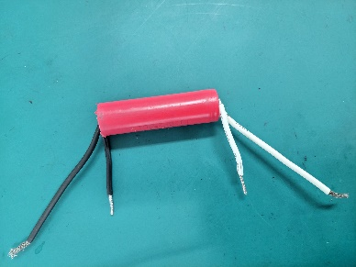저주파에서 전압의 사인파형의 기울기가 생겨 측정 결과가 정확하지 않게 됩니다.
* 보다 용량이 큰 배터리의 경우에는 저주파에서도 차이가 발견되지 않습니다.

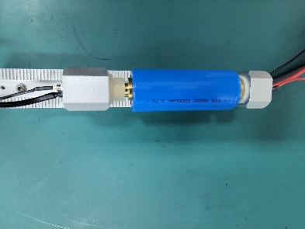

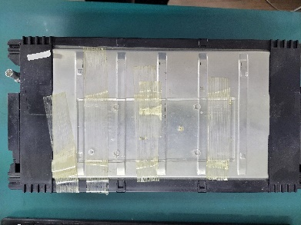

* 위의 배터리 중 중간용량 정도의 배터리를 사용하여 결과를 보관합니다. 이 배터리는 3.3V ~ 4V 사이에서 결과를 측정합니다. 전압이 낮을 경우 충전을 하는데 1A로 충전하고 CV 구간은 3.9V로 설정하여 충전하여 사용합니다.

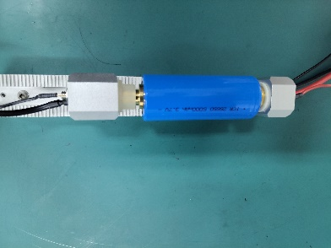

* 위의 배터리에 대하여 400mA, 200mA, 20mA, 2mA의 데이터를 측정하여 결과를 남겨둡니다. 20mA 와 2mA의 데이터의 경우 많이 흔들릴 수 있습니다.
* 위의 교정방법에서 2A/ 400mA Range의 경우 교정 시 10mohm 저항을 사용하였으나, 200mA/ 40mA에서 사용하는 100mohm을 사용할 경우 두 Range의 측정 오차가 최소화 되기 때문에 2A/ 400mA Range에서도 100mohm을 사용하여 교정합니다. 다만, 저주파수에서의 Phase zero 조정은 10mohm을 사용하여 진행합니다.

### Report 파일의 생성.

* Configuration 창에서 SIF Board항목을 선택 시 “C:\ZIVE DATA\ZM\infor\ZM_Report.src” 파일이 있을 경우 report 정보를 저장한 Excel file을 저장할 수 있는 Toolbar 버튼을 제공합니다. 없을 경우 해당 버튼은 보이지 않게 됩니다.

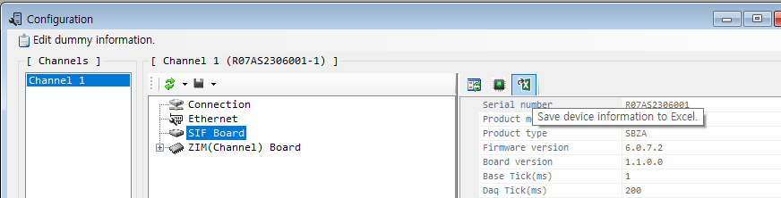

* 생성버튼을 실행 시에 “C:\ZIVE DATA\ZM\log\장치 시리얼번호\RPT_장치 시리얼번호.xlsx” 파일을 생성하며, Excel을 실행하여 결과를 보여 줍니다. Report 파일을 생성하려면 컴퓨터에 Excel 프로그램이 설치되어 있어야 합니다.

### 납품 준비.

* 장치 교정 파일의 관리
* “C:\ZIVE_DATA\ZM\infor\board\채널의 시리얼번호_Ranges.xml”
* “2-1-18. 교정정보의 관리” 참조”.
* “C:\ZIVE DATA\ZM\log\장치 시리얼번호\장치 시리얼번호.log”
* “C:\ZIVE DATA\ZM\log\장치 시리얼번호\채널 시리얼번호.log”
* “C:\ZIVE DATA\ZM\log\ 장치 시리얼번호\RPT_ 장치 시리얼번호.xlsx”
* “C:\ZIVE DATA\ZM\log\장치 시리얼번호\ Cal_채널 시리얼번호_rng1_Adjust.zmf”
* 400mA Range 교정 창에서 10Hz~0.05Hz, density 10으로 시험하면서 가변저항을 조정하여 Phase를 저주파까지 0도에 근접하도록 조정한 후 최종 결과를 측정하여 위와 같은 파일이름으로 보관합니다.
* “C:\ZIVE DATA\ZM\log\장치 시리얼번호\ Cal_채널 시리얼번호_rng1.zmf”
* “C:\ZIVE DATA\ZM\log\장치 시리얼번호\ Cal_채널 시리얼번호_rng2.zmf”
* “C:\ZIVE DATA\ZM\log\장치 시리얼번호\ Cal_채널 시리얼번호_rng4.zmf”
* “C:\ZIVE DATA\ZM\log\장치 시리얼번호\ Cal_채널 시리얼번호_rng6.zmf”
* 배터리를 각 Range 별로 측정한 결과 데이터. 실험 후 결과데이터 파일을 아래와 같이 관리합니다.
* “C:\ZIVE DATA\ZM\log\장치 시리얼번호\ 장치 시리얼번호_400mA.zmf”
* “C:\ZIVE DATA\ZM\log\장치 시리얼번호\ 장치 시리얼번호_200mA.zmf”
* “C:\ZIVE DATA\ZM\log\장치 시리얼번호\ 장치 시리얼번호_20mA.zmf”
* “C:\ZIVE DATA\ZM\log\장치 시리얼번호\ 장치 시리얼번호_2mA.zmf”

## 3-2. LG에너지솔루션의 교정.

### 3-2-1. LG에너지솔루션의 Pack 사용법.

* 홀수로 끝나는 version의 경우 20/4mA Range의 N2, D2, N3, D3 교정 변수를 전체 Range에 적용하고, 짝수로 끝나는 version의 경우 range 각각의 교정 정보를 각각 적용하도록 구현되어 있습니다. 따라서, LG에너지 솔루션에 납품하는 장치는 짝수로 끝나는 최신 version을 사용하여야 합니다.
* LG에서 제공받은 MBT 장치와 MBT의 케이블을 사용하여 제공받은 Pack를 400mA 와 200mA 각각의 Range에 대하여 측정한 후 납품할 BZA의 측정 결과가 같아지도록 교정 변수들을 조정하여야 합니다.
* LG에너지솔루션의 Pack는 Can통신이연결되고, Pack에 DC 5V를 인가하여야 Pack의 전압이 출력(연결)이 됩니다. 아래의 첨부된 그림들을 참조하십시오.

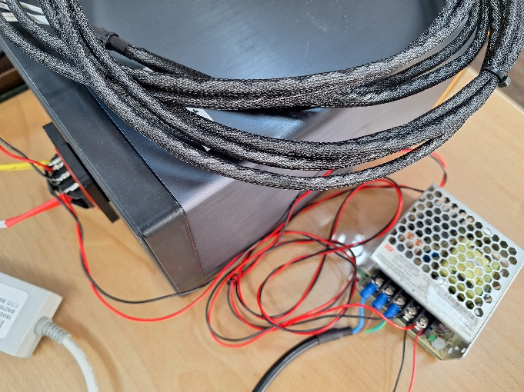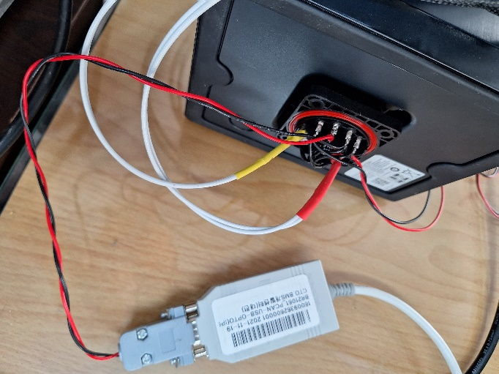

* USB to CAN: PCAN-USB 장치이며, 제조사에서 제공한 PCAN-View 프로그램을 사용하여 연결하여 모니터링 하여야 합니다.
* SMPS를 이용하여 5V를 공급하여야 합니다. Pack 미사용시에 5V를 공급하지 않으면 됩니다.
* 흰색 라인으로 MBT장치에서 사용하던 Cell cable입니다. Pack 과는 Connector에 납땜으로 연결되어 있습니다.

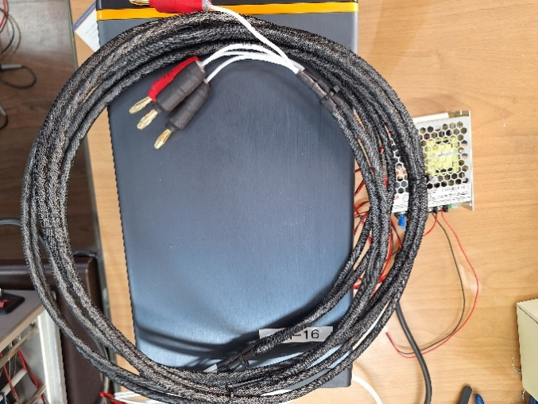

* PCAN-USB를 Pack와 연결하기 위해 제조사에서 제공하는 “PCAN-View” 프로그램을 사용합니다. 아래의 초기 창에서 설정을 하고 “OK”버튼을 선택하면 연결을 시도합니다.
* 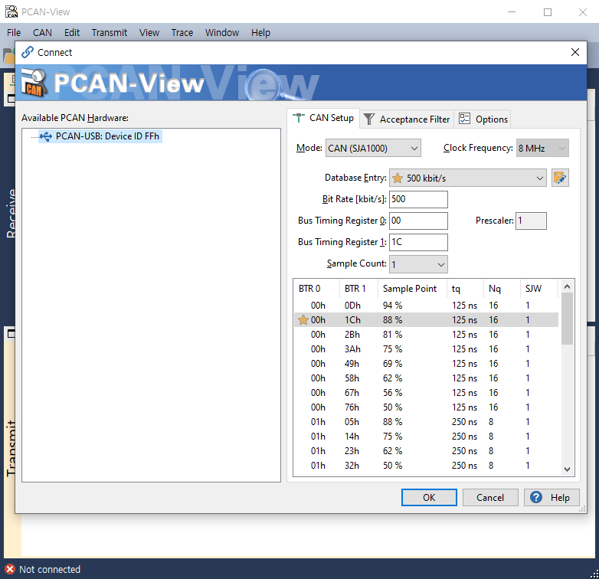가장 중요한 설정은 Database entry를 500kbit/s 로 하여야 합니다.
* 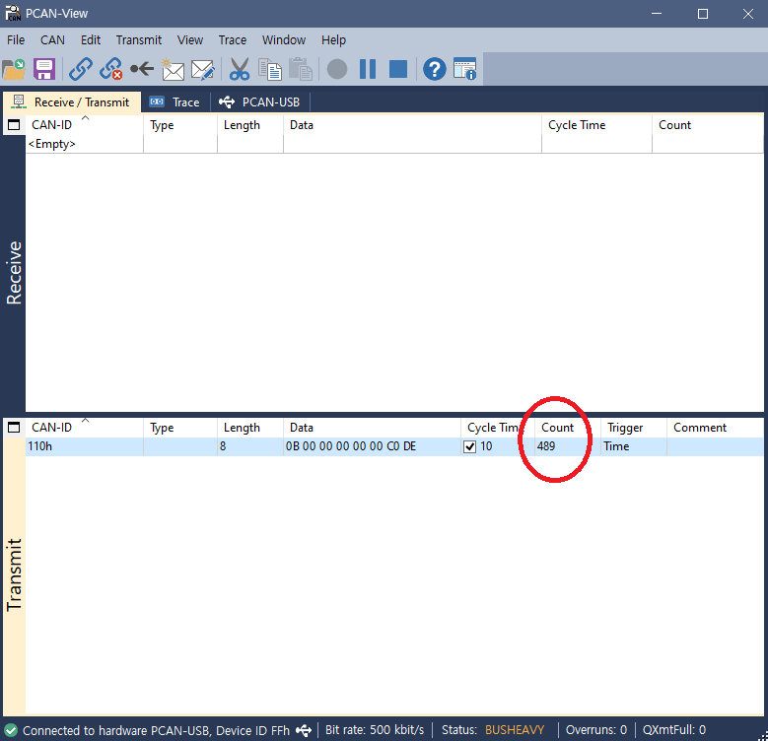아래 초기 연결 화면에서 연결이 되었을 경우 표시된 Count 값이 계속 증가하며, 모니터링 상태가 나타나지 않습니다.
* DC 전원을 인가하면 아래와 같이 Pack 모니터링 상태가 표시되며, 이럴 경우 Cell cable을 통해 전압이 출력되고 방전을 할 수 있는 상태가 됩니다.

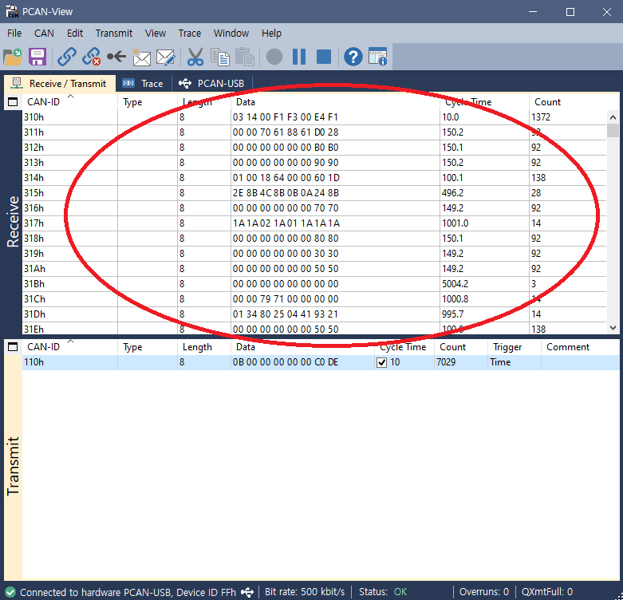

* Pack 사용 시에는 CAN 연결한 상태에서 5V전원을 인가하고, 사용하지 않을 시에는 5V를 인가하지 않으면 됩니다. Cable의 장치 간의 이동 같은 Short의 위험 상황에서는 반드시 5V 전원공급을 차단한 후 작업해야 합니다.

### 3-2-2. MBT 장치의 사용법.

* 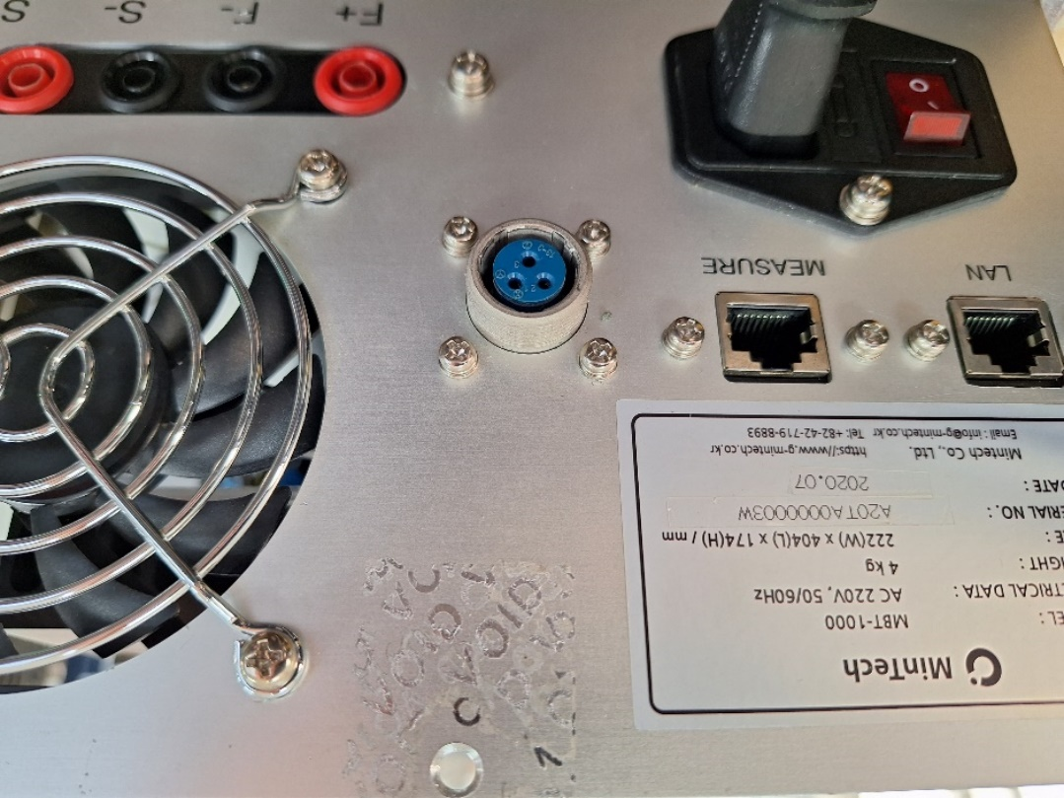MBT 장치의 후면입니다. 전원입력 부분(스위치 확인)과 Cell cable 연결 부분을 확인할 수 있습니다. MBT 장치로 측정시에 Cell cable을 연결한 후 시험합니다. Lan cable은 후면 포트를 사용하지 않고, 내부 SIF 보드에 직접 연결합니다.
* 아래는 MBT 장치의 위판 Case를 벗긴 후 내부의 모습입니다.
* 내부 윗면의 모습입니다.

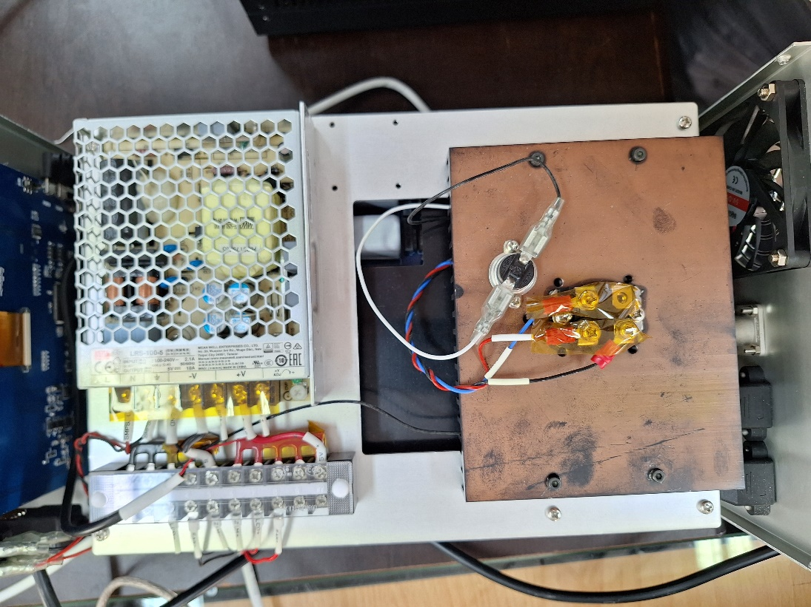

* 내부 측면의 모습입니다. 아래 원으로 표시된 부분에 LAN Cable이 연결되어 있는데 이 케이블 대신 우리 PC와 LAN 케이블을 연결합니다. 이후 ZIMPlayer.exe 프로그램을 사용하여 시험을 진행하고, 결과를 Z# 데이터 파일로 저장합니다. 이후 저장해 둔 결과 파일에 BZA 측정 결과가 맞도록 BZA 장치의 교정 변수를 조정하게 됩니다.

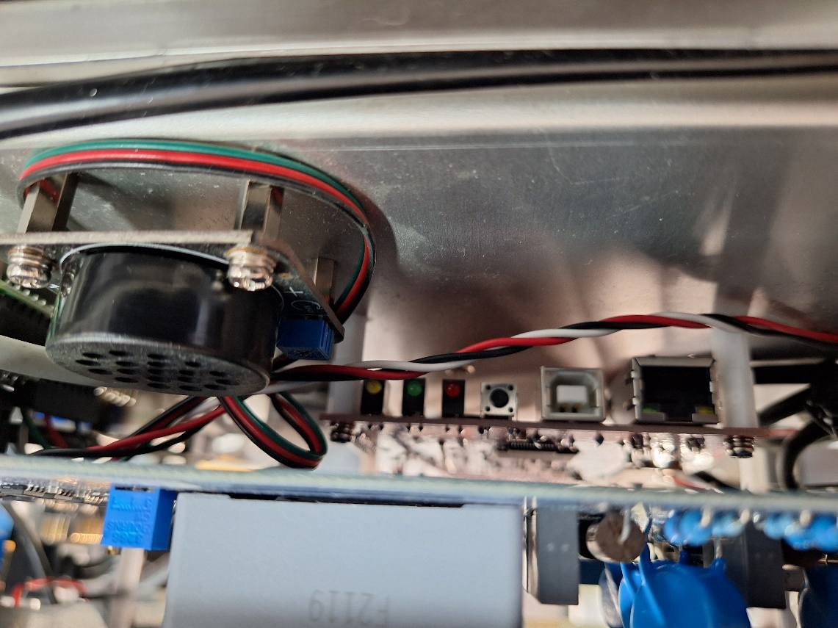

* Pack의 상태변화가 있을 수 있으므로 측정 시 최대한 변화가 없도록 다음과 같이 측정하는 것이 좋습니다. BZA200mA – MBT 200mA – MBT 400mA – BZA400mA

### 3-2-3. BZA 장치의 교정방법.

* 장치의 전체교정을 한 후 교정 레포트도 작성하고, 교정정보를 별도의 폴더로 백업해 둡니다. 백업하여야 할 기본 정보는 다음과 같습니다.

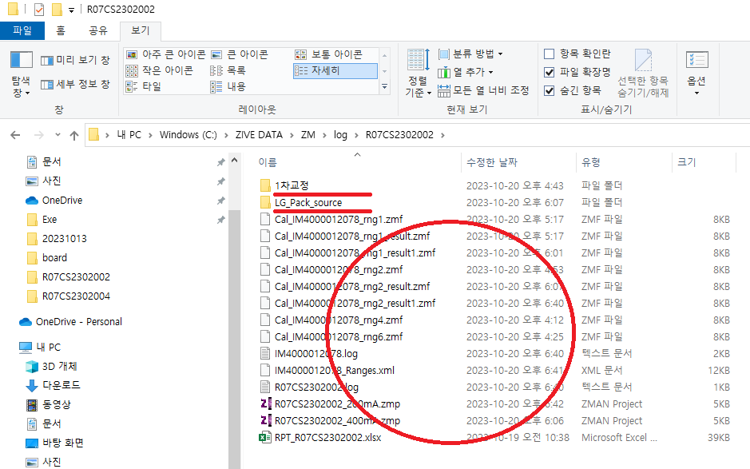

* Cal_IM4000012078_rng1.zmf 파일은 Dummy의 source 파일 또는 LG에너지솔루션의 Pack을 측정한 결과 파일이며, 교정창에서 측정 시 결과파일이 갱신되기 때문에 반드시 백업해 두어야 작업에 유리합니다. 추후 다시 측정할 필요없이 해당 파일을 업데이트 하면 됩니다.
* “1차교정” 폴더에는 Dummy 저항을 측정한 결과파일을 백업해 두었고, “LG_Pack_Source” 폴더에는 LG에너지솔루션의 Pack을 측정한 결과파일을 백업해 두었습니다.
* “1차교정” 폴더에는 Cal_IM4000012078_rng1.zmf(400mA range), Cal_IM4000012078_rng2.zmf(200mA range), Cal_IM4000012078_rng4.zmf (20mA range), Cal_IM4000012078_rng6.zmf (2mA range) 4개의 파일이 보관되었고, “LG_Pack_Source” 폴더에는 Cal_IM4000012078_rng1.zmf(400mA range), Cal_IM4000012078_rng2.zmf(200mA range) 2개의 파일이 보관되었습니다. 이유는 400mA와 200mA 두개 range에 대하여만 동일화 작업을 하기 때문입니다.
* 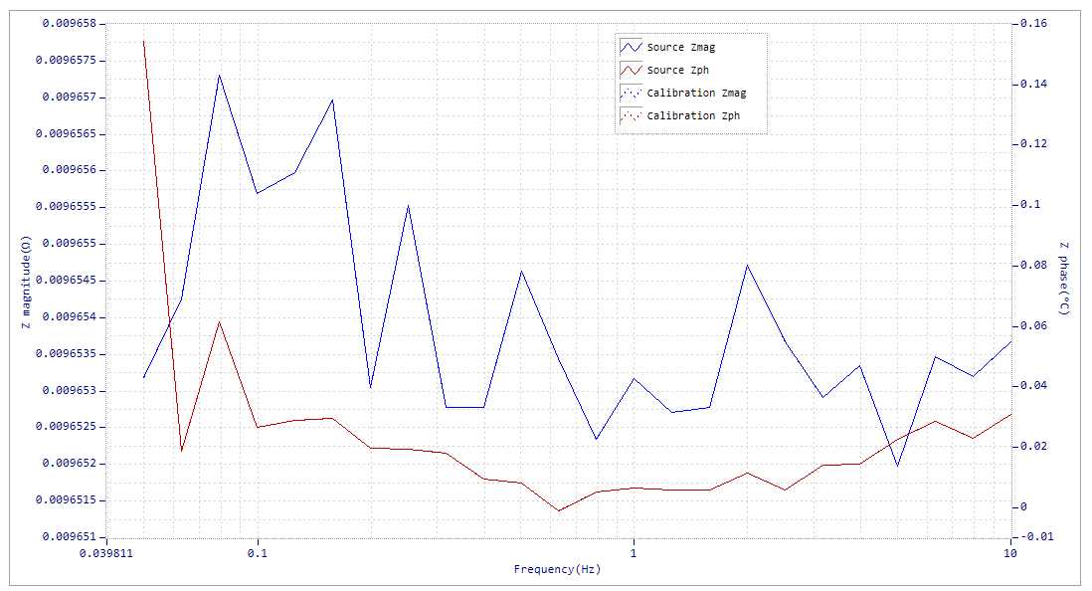교정할 때는 위 3-1과 달리 10mohm dummy 저항을 이용하여 위상 조정 및 2A/400mA Range를 교정합니다. 조정할 때 “Zmag”의 측정 값의 변화가 작도록(평평하도록)조정하고 Phase가 0.2도 이하이면 됩니다.
* 교정을 위하여 측정할 때 조건은 MBT, BZA 장치 모두 4KHz~0.05Hz, density는 10으로 하여 측정합니다.
* 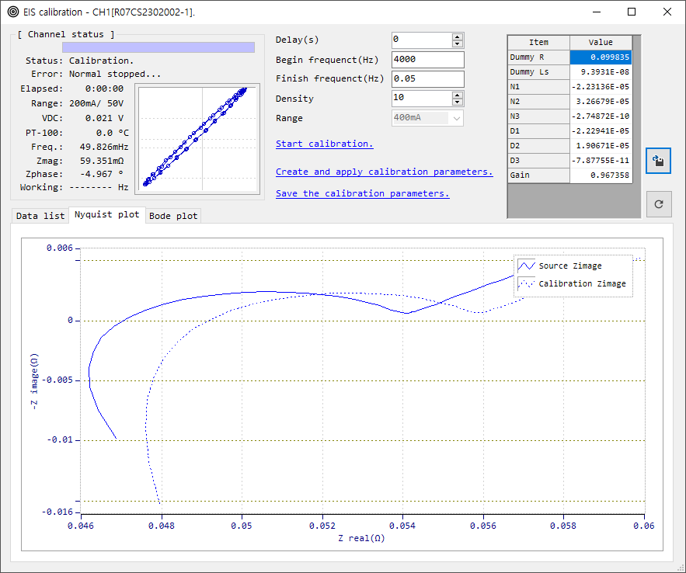기본교정을 완료한 후 IAC range 교정 창에서 LG에서 제공받은 Pack을 MBT장치의 케이블을 이용하여 측정합니다. 이때, 측정한 결과는 교정 값이 적용되지 않았습니다.
* 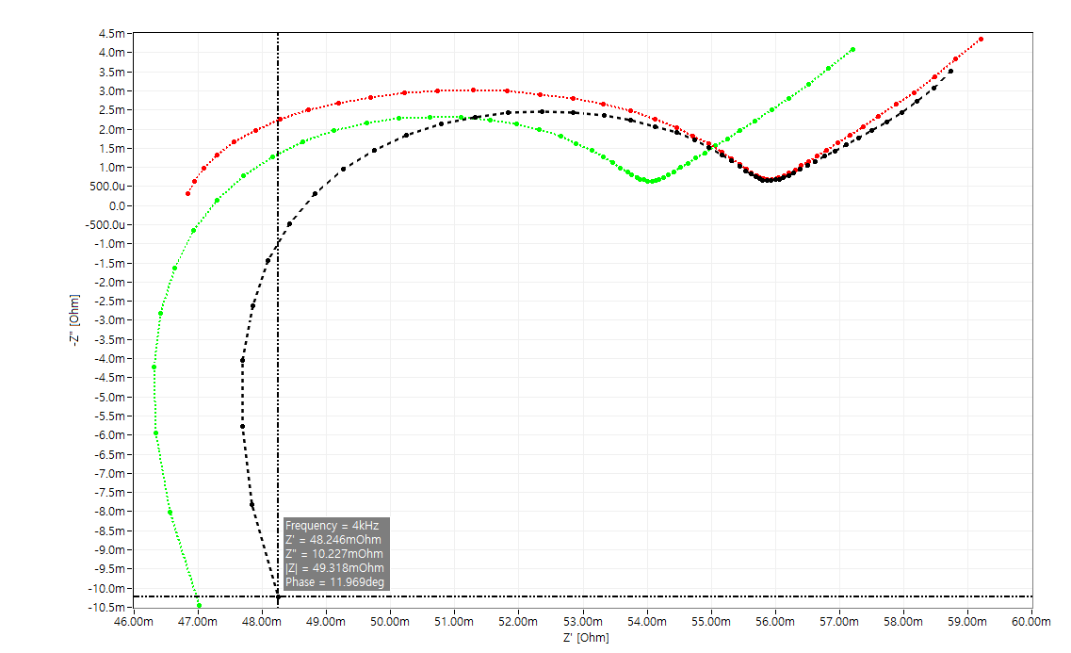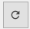측정 후 버튼을 눌러 교정 값을 적용한 결과를 확인하고, MBT 장치와의 차이를 확인하기위해 버튼을 눌러 교정 값을 적용한 결과를 데이터 파일로 저장합니다. Cal_IM4000012078_rng1_result.zmf 파일이 기본파일 이름입니다. 아래 그림에서는 검정색은 MBT 측정 결과이며, 녹색은 BZA의 기본 측정 결과(교정 값 미적용), 빨간색은 교정 값을 적용한 결과입니다.
* 위 그림에서 MBT 측정 결과의 고주파수(4KHz)의 측정 결과를 확인합니다. 그리고 아래와 같이 Range의 Ls(Inductance) 값을 변경하면서 버튼을 이용하여 BZA 측정결과 중 고주파수(4KHz)의 “Zimage”의 값이 MBT의 결과와 동일하도록 합니다.

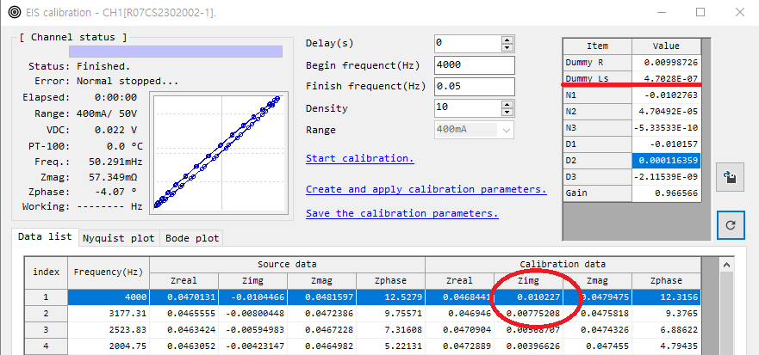

* N2(image), N3(real) 값을 변경 후 버튼으로 적용하기를 반복하여 아래 표의 Calibration data의 real, image 값을 MBT측정 결과와 동일하게 조정합니다.

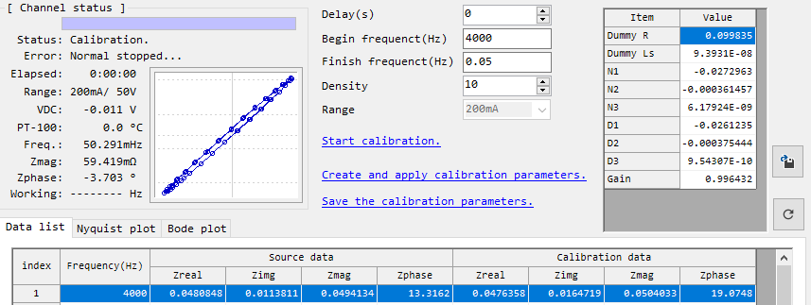

* Bode plot에서 저주파수(50.291mHz)에서의 MBT 장치와의 차이를 확인하고 조정이 필요한 경우 Phase 값을 확인합니다.

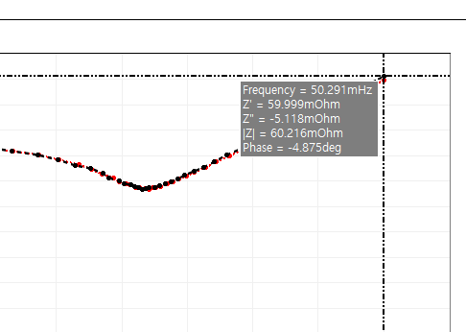

* N1(phase) 값을 변경 후 버튼으로 적용하기를 반복하면서 아래 표의 Phase 가 위에서 확인한 MBT 측정 결과와 일치하도록 조정합니다.



* 교정 값은 아래 그림을 참조하여 조정하도록 합니다. 다만, 교정 변수의 값을 증가 또는 감소하면서 적용한 값의 변화를 보고 방향을 정하여 조정하시면 됩니다.

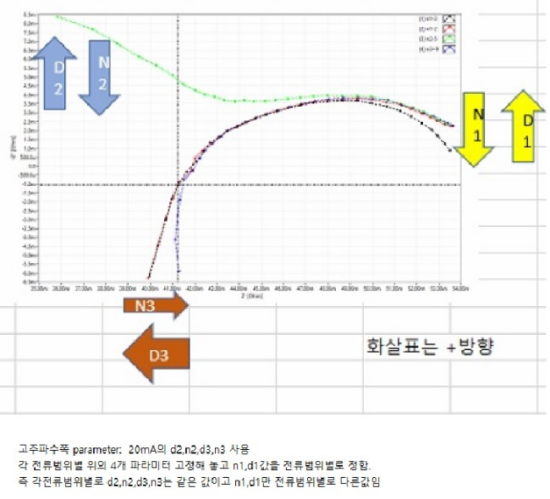

* 최종적으로 확인하기 위해 버튼을 눌러 교정 값의 적용 결과를 데이터 파일로 저장한 후 ZMAN에서 비교합니다.



* 결과가 같을 경우 해당 교정정보를 장치에 적용 및 저장하고, 교정 정보를 파일로 저장합니다.